Санкт-Петербургский Государственный университет

Пашинская Любовь Дмитриевна

«Характеристика комплекса антимикробного пептида тахиплезина с белком С1q»

*Выпускная квалификационная работа*

*по направлению подготовки «Биология»*

*основная образовательная программа бакалавриата: «Биология»*

*профиль: биохимия*

Работа выполнена в

Лаборатории общей патологии

ФГБНУ «Институт Экспериментальной Медицины»

(зав. лаб. – д.б.н., проф. Кокряков Владимир Николаевич)

Научный руководитель:

старший научный сотрудник лаборатории общей патологии,

к.б.н., доцент каф. биохимии СПбГУ Берлов Михаил Николаевич

Санкт-Петербург

2018

Saint-Petersburg State University

Lyubov Pashinskaya

«Characterization of The Complex between Antimicrobial Peptide Tachyplesin and C1q Protein»

*Bachelor’s Thesis*

*specialization: «Biology»*

*basic educational program: «Biology»*

*profile: biochemistry*

Research accomplished in:

Laboratory of General Pathology

Federal Research Institute of Experimental Medicine

(head of lab. – Doctor of Biology, prof. Vladimir Kokryakov)

Scientific Supervisor:

senior researcher of Laboratory of General Pathology,

Candidate of Biology Michael Berlov

Saint-Petersburg

2018

СОДЕРЖАНИЕ

**ВВЕДЕНИЕ**

**ГЛАВА 1. ОБЗОР ЛИТЕРАТУРЫ**

**1.1 Врождённый иммунный ответ**

**1.2 Система комплемента**

**1.2.1 Классический путь активации комплемента**

**1.2.2 Альтернативный путь активации комплемента**

**1.2.3 Лектиновый путь активации комплемента**

**1.2.4 Ингибиторы комплемента**

**1.2.5 Функции системы комплемента**

**1.2.6 Заболевания, связанные с системой комплемента.**

**1.2.7 Терапия заболеваний, связанных с комплементом**

**1.3 Белок C1q – паттерн-распознающая молекула классического пути каскада комплемента**

**1.3.1 Строение С1q**

**1.3.2 Некоторые лиганды С1q**

**1.3.3 Функции С1q, не связанные с активацией комплемента**

**1.4 Антимикробные пептиды**

**1.4.1 АМП как регуляторы системы комплемента**

**1.4.2 Тахиплезины**

**ГЛАВА 2. МАТЕРИАЛЫ И МЕТОДЫ**

**2.1. Получение C1q**

* + 1. **Осаждение белков из сыворотки для выделения С1q**
       1. **Осаждение белков из сыворотки полиэтиленгликолем**
       2. **Осаждение белков из сыворотки при уменьшении ионной силы сыворотки**
    2. **Аффинная хроматография.**

**2.1.2.1. Подготовка колонки для аффинной хроматографии.**

**2.1.2.2. Проведение аффинной хроматографии**

**2.1.3 Ионообменная хроматография**

* + - 1. **Подготовка колонки для ионообменной хроматографии**
      2. **Проведение ионообменной хроматографии**
    1. **Концентрирование препарата С1q**
    2. **Анализ полученных образцов с помощью SDS-электрофореза в полиакриламидном геле (ПААГ)**
  1. **Оценка стехиометрии взаимодействия С1q с тахиплезином-1 методом жидкофазной протонной ЯМР-спектроскопии.**
  2. **Оценка стехиометрии взаимодействия С1q с тахиплезином-1 методом последовательных разведений преципитата**

**ГЛАВА 3. РЕЗУЛЬТАТЫ И ОБСУЖДЕНИЕ**

* 1. **Получение С1q**
  2. **Оценка стехиометрии взаимодействия С1q с тахиплезином-1 методом жидкофазной протонной ЯМР-спектроскопии.**
  3. **Оценка стехиометрии взаимодействия С1q с тахиплезином-1 методом последовательных разведений преципитата**

**3.4 Исследование преципитата комплекса С1q и ТР-1 методом атомной силовой микроскопии**

**ЗАКЛЮЧЕНИЕ**

**ВЫВОДЫ**

**СПИСОК ИСПОЛЬЗОВАННОЙ ЛИТЕРАТУРЫ**

**ВВЕДЕНИЕ**

Исследование молекулярных механизмов реализации функций врождённого иммунитета привлекает всё больше внимания, поскольку он не только обеспечивает неотложный ответ организма на вторжение патогенных микроорганизмов, но и участвует во многих жизненно важных физиологических процессах, направленных на поддержание гомеостаза, адаптацию организма к различным неблагоприятным воздействиям, координацию различных систем в ходе иммунного ответа [1]. Одной из основных систем врождённого иммунитета является система комплемента – древняя протеолитическая система, играющая важную роль в распознавании патогенов и быстром иммунном ответе на инфекцию, развитии воспалительной реакции, фагоцитозе апоптотических клеток, а также выступающая связующим звеном между врождённым и приобретённым иммунным ответом.

Сравнительно большое число компонентов комплемента (более 30 белков) и клеток организма, которые синтезируют компоненты комплемента и/или имеют рецепторы к ним, отражает широкий спектр функций, выполняемых системой комплемента, и масштаб воздействия этой системы на организм в целом. Так как механизм действия комплемента представляет собой каскад протеолитических реакций, нарушения работы системы комплемента на любом уровне приводят к серьёзным последствиям для организма, в том числе и к таким заболеваниям, как атипичный гемолитико-уремический синдром, С3 гломерулопатии, возрастная макулодистрофия, пароксизмальная ночная гемоглубинурия, системная красная волчанка [2–4]. Активация комплемента является причиной развития осложнений при аутоиммунной гемолитической анемии, болезни Альцгеймера и возрастных нейродегенеративных процессах, сепсисе, ишемии/реперфузии тканей. Не до конца ясна роль комплемента в процессе образования и роста опухолей: при различных видах рака действие разных компонентов комплемента на опухоли варьирует [5].

Для облегчения течения и лечения вышеописанных заболеваний современной медицине требуются как препараты, способные ингибировать комплемент, так и препараты, активирующие систему комплемента. На данный момент создано 2 лекарственных препарата, представляющих собой ингибиторы комплемента (рекомбинантный С1Inh и антитела к С5) [2]. Однако стоимость этих препаратов очень высока (одни из самых дорогих лекарственных препаратов в мире), тогда как при большинстве нарушений работы комплемента требуется постоянное медикаментозное лечение.

Показано, что в качестве регуляторов активации комплемента могут выступать антимикробные пептиды (АМП), для которых характерно доминирование β-структуры, стабилизированной дисульфидными связями. В частности, такие АМП, как протегрин-1, тахиплезин-1, ареницин-1 взаимодействуют с паттерн-распознающей молекулой классического пути каскада комплемента С1q и оказывают дозозависимое влияние на активацию комплемента [6]. В литературе также встречаются противоречивые данные об активации и ингибировании комплемента по классическому пути дефенсинами за счёт взаимодействия с молекулой С1q [7-9]. В этих исследованиях содержатся косвенные свидетельства, указывающие на возможность множественного связывания дефенсинов с С1q, что, вероятно, является причиной затруднений при анализе такого взаимодействия традиционными методами [6]. Продукция АМП в клетках *Escherichia coli* (рекомбинантные АМП) или с помощью пептидного синтезатора (синтетические АМП) имеет более низкую себестоимость, чем продукция белков, требующих посттрансляционных модификаций (таких как С1Inh, антитела), которая возможна только в клетках млекопитающих. Кроме того, существует возможность на основе имеющихся данных разработать и синтезировать АМП, не встречающиеся в природе, но имеющие оптимальный терапевтический эффект. Таким образом, АМП представляются перспективными прототипами для создания препаратов, модулирующих работу комплемента.

На сегодняшний день в литературе существует не так много данных о влиянии АМП на активацию/ингибирование системы комплемента, необходимых для разработки лекарственных препаратов на их основе. Изучение взаимодействия β-структурных АМП с паттерн-распознающими молекулами системы комплемента, инициирующими её активацию, представляется первостепенной задачей. В качестве модели такого взаимодействия был получен комплекс паттерн-распознающей молекулы классического пути активации комплемента С1q и β-шпилечного АМП тахиплезина-1.

**Цель** **данной выпускной квалификационной работы:** изучение взаимодействия паттерн-распознающей молекулы классического пути каскада комплемента С1q с антимикробным пептидом тахиплезином-1 *in vitro*.

Для достижения данной цели были поставлены следующие **задачи**:

1) оптимизировать метод выделения С1q из сыворотки крови человека;

2) оценить стехиометрию взаимодействия С1q с тахиплезином-1 методом жидкофазной протонной ЯМР-спектроскопии;

3) оценить стехиометрию взаимодействия С1q с тахиплезином-1 с помощью метода последовательных разведений и электрофореза в полиакриламидном геле в денатурирующих условиях в присутствии.

**ГЛАВА 1. ОБЗОР ЛИТЕРАТУРЫ**

**1.1 Врождённый иммунный ответ.**

Все разнообразные иммунные реакции можно разделить на врождённые и приобретённые. [10] Основное различие между этими типами иммунореактивности состоит в механизмах распознавания чужеродных агентов (патогенов, инфекционных агентов). Приобретённый (адаптивный, специфический) иммунитет специализируется на детекции индивидуальных структурных особенностей каждого конкретного инфекционного агента или вещества (антигенных детерминант, или эпитопов), несущих признаки генетической чужеродности, в то время как механизмы распознавания врождённого (естественного, неспецифического) иммунитета определяют стереотипные и консервативные в эволюции молекулы микроорганизмов, присущие одновременно большим систематическим группам патогенов. Эти молекулы получили в современной иммунологической литературе название «патогенассоциированных молекулярных паттернов», а распознающие их структуры – «паттернраспознающих рецепторов (молекул)». [11] Кроме того, повторная встреча с тем или иным патогеном не приводит к изменению врождённого иммунитета, но повышает уровень приобретённого: иммунная система «запоминает» возбудителя, чтобы впоследствии предотвращать вызываемую им инфекцию. [10]

Врождённый иммунитет – генетически закреплённая способность организма противостоять инфекции. Компоненты врождённого иммунитета присутствуют в здоровом организме даже в отсутствие чужеродных агентов.

В течение многих лет считалось, что так как врождённый иммунитет распознаёт патогены неспецифически, он слаб и неэффективен в борьбе с инфекцией. Сегодня естественный иммунитет считается мощным защитным механизмом, способным контролировать и даже элиминировать инфекцию до того, как активируется приобретённый иммунитет [12]. Примером эффективности врождённого иммунного ответа в защите организма являются беспозвоночные, у которых отсутствует приобретённый иммунитет и которые, тем не менее отличаются самой высокой численностью и самым большим видовым разнообразием. Некоторые беспозвоночные имеют продолжительность жизни более 100 лет (кольчатые черви, двустворчатые моллюски, красные морские ежи, глубоководные кораллы) [13].

**1.2 Система комплемента**

Комплемент – древняя протеолитическая система, возраст которой составляет более 400 млн лет. По-видимому, комплемент можно объединить с системой коагуляции, поскольку функциональные домены белков этих двух систем в значительной мере сходны [14]. Система комплемента представляет собой сеть белков, активирующих друг друга в результате реакций ограниченного протеолиза. Активация системы комплемента может приводить к:

- развитию воспалительной реакции;

- опсонизации патогенов и их последующему фагоцитозу,  
- лизису клеток.

Система комплемента была открыта американским бактериологом Дж. Наттолом и независимо немецким исследователем Г. Бюнхером, который использовал термин «алексин» для обозначения бактерицидной фракции крови человека и лабораторных животных. Термин комплемент (complement – дополняющий, нем.) ввёл П. Эрлих для обозначения фракции свежей, не подвернутой температурной обработке (56ºС в течение 30 мин или 60ºС в течение 20 мин) сыворотки крови, которая в исследованиях Ж. Борде была способна вызывать лизис эритроцитов в присутствии антигенспецифических антител (иммунный гемолиз). Во второй половине XX века были не только функционально, но и химически охарактеризованы основные составляющие этой сложной многокомпонентной белковой системы, активация которой обеспечивает распознавание «несвоего» (чужеродного), т.е. инородных антигенов и патогенассоциированных молекулярных паттернов и их последующую нейтрализацию и элиминацию. Именно сочетание функций распознавания патогенов и их последующей инактивации в системе комплемента определяет ключевую биологическую роль в защите позвоночных и некоторых беспозвоночных животных от инфекции, а в ряде случаев и от трансформированных опухолевых клеток [11].

Система комплемента состоит из более 30 белков, представленных как растворимыми белками крови [15], большинство из которых относится к β–глобулинам [16], так и мембранными белками [15]. Компоненты комплемента синтезируются гепатоцитами, макрофагами, нейтрофилами. Согласно номенклатуре, принятой Всемирной организацией здравоохранения (ВОЗ), система комплемента обозначается символом С, а её индивидуальные компоненты – символами С1, С2, С3, С4, С5, С6, С7, С8, С9 или прописными буквами (D, B, P). Рецепторы мембран клеток макроорганизма к субкомпонентам комплемента обозначаются следующим образом: СR1, CR2, CR3, CR4, C1qR, C3aR/C4aR, C5aR и т.д. (Одинцов, 2007) Последствием активации комплемента являются каскады ферментативных реакций (известные также как пути активации комплемента), сопровождающиеся образованием сильных анафилатоксинов С3а и С5а, инициирующих множество различных физиологических ответов, начиная от хемоаттракции и заканчивая апоптозом. Сначала предполагалось, что комплемент играет существенную роль только во врождённом иммунном ответе – в быстром ответе организма на вторжение патогенов. Однако на сегодняшний день всё больше свидетельств указывает на то, что комплемент также играет важную роль в приобретённом иммунном ответе, включая Т-клеточный и В-клеточный, способствующие элиминации патогенов и формированию иммунологической памяти. Комплемент также принимает участие в регенерации тканей и росте опухолей, а также развитии таких патологических состояний организма, как атипичный гемолитико-уремический синдром, возрастная макулярная дегенерация.

Активация комплемента может происходить тремя различными путями: альтернативным, классическим и лектиновым. Большая часть белков комплемента синтезируется в виде неактивных зимогенов, которые затем последовательно подвергаются гидролизу и активируются [15]. Активированные компоненты комплемента действуют в определённом порядке в виде каскада ферментативных реакций, а продукт предшествующей активации служит катализатором для включения в последующую реакцию нового компонента [16]. Все пути активации комплемента пересекаются между собой на уровне компонента С3 (самый распространённый белок комплемента в крови) [15]. Именно расщепление неактивного компонента С3 на функциональные С3а (медиатор воспаления) и С3b (опсонин) происходит в результате всех 3 путей активации каскада [17].

**1.2.1 Классический путь активации комплемента.**

В работах Борде был впервые описан путь, получивший в литературе название классического, главным активатором которого (хотя и не единственным) является комплекс антиген-антитело (иммунный комплекс). Взаимодействие С1q-компонента комплемента с Fc-фрагментами антител в составе иммунных комплексов (или с другими лигандами) инициирует каскад протеолитических реакций, активируя сериновую протеазу С1r, которая далее путём ограниченного протеолиза активирует C1s-компонент, также проявляющий активность сериновой протеазы [11].

C1q состоит из шести протомеров, в состав каждого из которых входит 3 полипептидных цепи разных типов (А, В, С). На N-концевом участке полипептидные цепи образуют коллагеноподобную суперспираль (coiled coil), а на С-конце – глобулярную «головку», что делает молекулу похожей на букет тюльпанов. Таким образом, каждый протомер имеет центр для связывания лиганда. Присутствие в олигомерной макромолекуле шести идентичных связывающих сайтов обеспечивает мультивалентное присоединение С1q к активатору, что является одним из условий активации комплемента по классическому пути. Так, с С1q должно связаться или несколько находящихся поблизости IgG (не менее 2, в идеале 5 или 6), или единственный связанный с поверхностью патогена IgM. Это вызвано, в первую очередь, строением связывающих С1q сайтов антител. IgM – полимерная молекула, содержащая 5 Fc-фрагментов, способных связываться с С1q; таким образом, практически все глобулярные «головки» С1q могут связаться с одной и той же молекулой IgM единовременно (при условии, что все сайты связывания на молекуле IgM свободны). В отсутствие антигенов сайты связывания С1q экранированы; если происходит связывание с антигеном, конформационное изменение молекулы IgM приводит к выставлению сайтов связывания С1q на поверхности молекулы. Связывание С1q с IgM высокоаффинное. IgG содержит единственный Fc-фрагмент и единственный сайт связывания С1q, таким образом, на каждую молекулу IgG может приходиться только одна глобулярная «головка» C1q, кроме того, сродство IgG к С1q очень низкое. Поэтому для связывания С1q необходимо, чтобы несколько молекул IgG образовали кластер на антигене. Следовательно, размер и плотность частиц антигена в растворе влияют на степень активации комплемента – чем меньше площадь поверхности антигена или чем дальше друг от друга расположены частицы антигена, тем меньше IgG находится в непосредственной близости друг от друга и может образовать кластер, чтобы связаться с С1q [17].

С1q циркулирует в сыворотке в качестве составляющей комплекса С1, Са2+-опосредованно связанный с тетрамером, в состав которого входят две копии двух гомологичных сериновых протеаз – С1r и С1s. [18] В связывании тетрамера С1r2-C1s2 предположительно участвует консервативный сайт, присутствующий на каждой полипептидной цепи С1q и представляющий собой шесть триплетов Gly-Xaa-Yaa, расположенных на С-конце участка, соединяющего глобулярные «головки» с коллагеновым «стеблем» молекулы.

На сегодняшний день существует 2 модели активации комплекса С1:

1. Интрамолекулярная (электростатическая) модель активации комплекса С1

Согласно этой модели, связывание С1q с лигандами через глобулярный домен происходит в основном за счёт электростатических взаимодействий. Под действием электростатического поля глобулярные «головки» С1q вращаются, вследствие чего изменяется угол между коллагеновыми «стеблями». Лиганды (отрицательно заряженные) отнимают ионы Са2+ у глобулярных доменов С1q. Потеря ионов Са2+ заставляет электрический вектор глобулярных «головок» изменить направление и величину. Во взаимодействие с лигандами вовлекается латеральная сторона В-цепи, конформация С1q изменяется. Гетеротетрамер С1r2-C1s2, который в неактивном состоянии замкнут в форме восьмёрки вокруг протомеров С1q, под механическим воздействием раскрывается и образует S-образную структуру, в центре которой находятся соединённые между собой компоненты С1r. (Merle, 2015) Контакт между каталитическими доменами С1r нарушается, и проэнзимы С1r становятся активными сериновыми протеазами, которые расщепляют проэнзимы С1s [5]. Активированные каталитические домены С1s оказываются снаружи комплекса С1q и расщепляют С4 и С2 [17].

1. Интермолекулярная модель активации комплекса С1

Кросс-активация комплекса С1 происходит при взаимодействии двух соседних комплексов С1. Расщепление проэнзима С1r осуществляется С1r соседнего комплекса С1. Затем активная протеаза С1r расщепляет проэнзим C1s, который обретает способность расщеплять компоненты С4 и С2. Эта модель основана на исследованиях с помощью методов малоуглового рентгеновского рассеяния и электронной микроскопии.

Расположение каталитического домена С1s относительно молекулы С1q на данный момент остаётся открытым вопросом. Если компоненты С4 и С2 расщепляются в пространстве между протомерами С1q, то эффективность связывания С4b с мембраной должна быть выше. Однако протомеры С1q образуют клеткообразную конструкцию, внутрь которой молекулам С4 и С2 сложно проникнуть. Стерические ограничения предполагают, что один активированный комплекс произведёт всего 1-2 С3-конвертазы, но в течение жизни один комплекс производит 35 конвертаз [17].

Также для классического пути был описан механизм спонтанной активации антителами, не входящими в состав иммунных комплексов. Скорее всего, для спонтанной активации антителами требуются дополнительные белки (гистидин-богатый гликопротеин, связывающийся с шарнирной областью антител) [19].

С1s гидролизует С4, формируя С4а (малый) и С4b (большой) фрагменты. С4а обладает цитокин-подобной активностью, являясь умеренным хемокином и анафилатоксином. С4 содержит тиоэфирную связь, которая активируется после его расщепления с помощью С1s. Метастабильная карбонильная группа глутаминовой кислоты расщеплённой тиоэфирной связи обладает способностью образовывать эфирную или амидную связи с гидроксильными или аминогруппами на поверхности активаторов комплемента [11].

С4b связывает С2, который становится доступным для ферментативного расщепления

той же сериновой протеазой С1s. В результате образуются С2b (маленький) и С2а (большой) фрагменты. С2а, соединяясь с прикрепленным к поверхности мембраны С4b, образует ферментный комплекс С4b2a, называемый С3-конвертазой классического пути активации комплемента. Образовавшаяся С3-конвертаза взаимодействует с С3 и расщепляет его на меньший фрагмент С3а и больший С3b. Концентрация С3 в плазме самая высокая из всех компонентов комплемента, а один ферментный комплекс C4b2a (С3-конвертаза) способен расщепить до 1 тысячи молекул С3. Это создает высокую концентрацию C3b на поверхности мембраны (амплификация образования С3b) [16].

С3b, подобно С4, содержит метастабильную тиоэфирную связь, которая быстро в присутствии воды «раскрывается», и свободная ацильная группа в результате мгновенно ковалентно связывается с патогеном. Необратимое связываение С3b с патогенами или иммунными комплексами маркирует их как «несвоё» (чужеродное, патогенное) и, таким образом, определяет нацеленность последующих нейтрализующих и элиминирующих патогены реакций иммунной системы. При этом возможны 2 взаимодополняющих механизма элиминации «несвоего». Первый связан с фагоцитозом иммунных комплексов или носителей патогенассоциированных молекулярных паттернов по рецептор-опосредованному механизму. С3b является оптимальным опсонином, способствующим через СR1-рецепторы на моноцитах/макрофагах и нейтрофилах поглощению объектов фагоцитоза, поскольку С3b увеличивает их гидрофобность и снижает отрицательный заряд их поверхности. Другой путь инактивации патогенов связан, как правило, сводится к ряду последующих реакций каскада комплемента, приводящих к образованию на поверхности клетки микроорганизма мембраноатакующего комплекса (МАК) [11]. В ходе этих реакций С3b связывается с С4b, находящимся в составе С3-конвертазы. Сформированный трехмолекулярный комплекс C4b2a3b является С5-конвертазой. С3b в составе С5-конвертазы связывается с поверхностью микроорганизмов. Субстратом для С5-конвертазы является компонент C5 комплемента, расщепление которого заканчивается образованием меньшего по размерам фрагмента С5а и большего С5b [16]. С5а является сильным анафилатоксином, физиологическая роль которого заключается в привлечении нейтрофилов и моноцитов в очаги проникновения инфекции [11]. Образование С5b инициирует формирование мембраноатакующего комплекса. Оно протекает без участия ферментов путем последовательного присоединения к С5b компонентов C6, C7, C8 и C9 комплемента [16]. Структурные исследования показали, что С5b в отличие от С3b не содержит метастабильной тиоэфирной связи и не реагирует с расположенными рядом поверхностями. Тем не менее, структура С5b нестабильна и в отсутствие С6-компонента комплемента способность компонента С5b сформировать МАК падает на 50% через 2,3 минуты. Между С3b и С5 возникают слабые ионные взаимодействия, которые, возможно, продлевают активность С5b, ограничивая диффузию и повышая специфичность каскада комплемента. Присоединение С6 стабилизирует C5b; комплекс С5b6 является гидрофильным. C6 имеет значительное сходство с последующими компонентами МАК (С7, С8α-γ, С8β и С9). Все они представляют собой большие белковые молекулы и имеют центральный МАК/перфориновый домен. После к комплексу С5b6 присоединяется компонент С7, и комплекс начинает агрегировать на близлежащие мембраны преимущественно из-за того, что на поверхности оказываются гидрофобные участки. Как следствие комплекс C5b67 гидрофобный, метастабильный и встраивается во внешний липидный слой цитоплазматической мембраны в течение короткого временного промежутка. Так как комплекс не пронизывает цитоплазматическую мембрану насквозь, он не может изменять проницаемость мембраны. Между С5 и С7 были обнаружены слабые ионные взаимодействия – возможно, для ускорения сборки МАК это способствует рекрутированию С7 из сыворотки. Встраивание С8-компонента в мембраноассоциированный комплекс С5b67 требуется для создания поры в мембране. С8 состоит из трёх субъединиц: C8α, C8β and C8γ. C8α и C8β имеют те же функциональные домены, что и С6, С7 и С9, тогда как C8γ представляет собой маленький белок, нековалентно связывающийся с C8α. C8β служит для присоединения к комплексу С5b67, а комплекс C8α-γ связывается с компонентами С9 [20].

Присоединение к C5b67 С8 еще более погружает образовавшийся комплекс C5b678 в мембрану [16]. Последняя стадия образования МАК – встраивание нескольких молекул С9 (до 18), требуемое для образования круглой широкой поры в мембране (С9 пронизывает липидный бислой насквозь). Встраивание С9 может быть ограничено по времени, поскольку при инкубации ненасыщенного комплекса С5b6789 в течение нескольких минут при 37°C он может потерять способность присоединять дополнительные молекулы С9 [20].

В результате всех реакций каскада комплемента в мембране клетки образуется неспадающаяся пора диаметром 100 Å. Через пору в клетку поступают вода и ионы Na+, что приводит к лизису клетки.

**1.2.2 Альтернативный путь активации комплемента.**

В здоровом организме активность комплемента всегда поддерживается на фоновом (низком) уровне на случай вторжения патогена. При нормальных условиях в плазме крови комплемент в основном активируется по альтернативному пути.

Механизм активации комплемента по альтернативному пути обусловлен спонтанным гидролизом лабильной тиоэфирной связи в молекуле С3. В растворе часть С3 превращается в биологически активный компонент С3(Н2О) [17]. Этот процесс протекает в плазме крови постоянно и называется «холостой» активацией С3 [16]. Степень гидролиза увеличивается при соприкосновении с биоматериалами, пузырьками газа, липидными поверхностями и комплексами. Тиоэфирный домен С3 (TED) претерпевает значительные изменения, что позволяет ему связывать фактор B (FB). FB расщепляется фактором D (FD), сериновой протеазой, в результате чего образуется комплекс С3(Н2О)Bb, который является жидкофазной С3-конвертазой альтернативного пути и может гидролизовать неактивные молекулы С3 до фрагментов С3а и С3b. Таким образом в нормальных физиологических условиях постоянно генерируется небольшое количество С3b, при помощи TED связывающего любую близлежащую (на расстоянии 60 нм от конвертазы, тк. период полужизни тиоэфирной связи в С3b составляет примерно 60 микросекунд) поверхность, содержащую свободные ОН-группы. Однако не все ОН-группы С3b связывает с одинаковой аффинностью. Наиболее реактивной является ОН-группа сахаров в 6-й позиции. Таким образом, степень сродства к патогену определяется составом его поверхности. В среднем эффективность связывания составляет всего 10%. Молекулы С3b, связавшиеся со здоровой клеткой, инактивируются поверхностными или рекрутированными регуляторами активации комплемента [17].

Далее к фиксированному C3b присоединяется фактор В и образуется комплекс C3bВ, от которого фактор D отщепляет мелкий фрагмент Ва. Образуется комплекс С3bBb. После присоединяется пропердин (P), являющийся стабилизатором комплекса C3bВb. Образуется комплекс C3bBbP, представляющий собой связанную с поверхностью мембраны С3-конвертазу альтернативного пути. Мембраноассоциированная С3-конвертаза инициирует прикрепление в том же месте дополнительных молекул C3b (амплификация C3b), что приводит к быстрому локальному накоплению C3b. Далее мембраноассоциированная С3-конвертаза расщепляет С3 на С3a и С3b. При присоединении C3b к С3-конвертазе образуется комплекс C3bBb3b (C3b2Bb), который является С5-конвертазой альтернативного пути. Затем происходит расщепление компонента С5 и образование МАК по такому же механизму, какой описан для классического пути активации комплемента [16].

С3b может связаться с поверхностью клетки не только с помощью своей тиоэфирной связи (с ОН-группами сахаров). Он также может взаимодействовать со специальными молекулами, служащими для рекрутирования С3b и С3(Н2О) из раствора.

* Пропердин, стабилизирующий конвертазу альтернативного пути, способен также запускать каскад комплемента по альтернативному пути. Пропердин распознаёт гепарин и гепарансульфат на тубулярных клетках, что ведёт к активации комплемента.
* Р-селектин рекрутирует лейкоциты в очаг воспаления, связываясь с Р-селектиновым гликопротеиновым лигандом 1, а также связывает С3b на поверхности клетки. Это было показано *in vitro*, а также на модели гемолитико-уремического синдрома (HUS) у мышей. Анафилатоксин С3а усиливает синтез Р-селектина и вносит вклад в развитие HUS.
* Гем, попадающий в межклеточное пространство, например, в результате лизиса эритроцитов, - гидрофобная молекула, встраивающаяся в липидный бислой. Гем связывает неактивный С3 около TED-домена, что приводит к его превращению в С3(Н2О), а также С3 в комплексе с С3 и С5-конвертазами. Кроме того, исследования эндотелиальных клеток человека показали, что гем мобилизирует гранулы, содержащие фактор вон Виллебранда и Р-селектин. Эти гранулы называются тельцами Вайбеля – Паладе. Отчасти за их мобилизацию отвечает TLR4.

Эти примеры приводят нас к пониманию механизма положительной обратной связи, приводящей к амплификации продуктов активации комплемента. Начальный стимул заставляет клетки синтезировать и выставлять на поверхности/секретировать белки, представляющие собой платформы для активации каскада комплемента (нейтрофилы синтезируют пропердин, эритроциты и тромбоциты - Р-селектин). Тип платформы зависит от типа клетки, локализации и других факторов. С3(Н2О) может связываться с платформами и обеспечивать локальную активацию комплемента и осаждение С3b из раствора. Петля усиления амплифицирует анафилатоксины С3а и С5а, которые связываются с рецепторами на иммунных клетках, индуцируя их активацию. В свою очередь, иммунные клетки начинают производить всё больше молекул, рекрутирующих компоненты комплемента на поверхность клетки. Гиперактивация комплемента может приводить к развитию локального воспаления, возникновению тромбов и повреждению тканей организма [17].

**1.2.3 Лектиновый путь активации комплемента.**

Паттерн-распознающие молекулы лектинового пути – маннозосвязывающий лектин (MBL), фиколины (фиколин-1, фиколин-2, фиколин-3) и коллектин-11. Это большие молекулы, как и С1q напоминающие «букет тюльпанов». Они содержат коллагеноподобный домен, составленный из трёх полипептидных цепей, которые закручены в суперспираль (coiled coil) в основании молекулы, и образуют несколько паттерн-распознающих доменов на противоположном конце молекулы [14]. Принципиальное отличие MBL (и коллектинов) от С1q заключается в том, что в составе С1q объединены три типа неидентичных, хотя и гомологичных, полипептидных цепей, в то время как «букет» MBL состоит из идентичных полипептидных цепей. Кроме того, глобулярные «головки» С1q функционируют по принципу белок-белковых взаимодействий, в то время как углеводраспознающие (лектиновые) домены MBL работают по принципу углевод-белковых взаимодействий [11].

MBL и коллектин-11 содержат лектиновые домены С-типа, которые связывают углеводы и гликоконъюгаты многих микроорганизмов [14]. MBL узнает концевые моносахариды с экваториальными ОН-группами в 3 и 4 положении (глюкоза, манноза, N-ацетилглюкозамин) в присутствии ионов Ca2+. Такие паттерны редко встречаются на поверхности собственных клеток организма и часто – на поверхности апоптотических и бактериальных клеток и капсидов вирусов. Связывание характеризуется высокой аффинностью (Kd = 10-9 – 10-10 М). У фиколинов вместо лектинового домена есть С-терминальный фибриноген-подобный домен, который связывает ацетильные группы (например, N-ацетилглюкозамина) на поверхности бактерий. Стабильное связывание, как и в случае с С1q, возможно только при определённом строении поверхности (требуется кластеризация лигандов).

После связывания с лигандами активируются нековалентно связанные с коллектином/фиколином проэнзимы MASP1 и MASP2, которые являются сериновыми протеазами. На этом этапе главное отличие лектинового пути активации комплемента от классического в том, что молекулы С1q всегда находятся в комплексе и с С1r, и с С1s, а молекулы MBL обычно (в 70% случаев) связаны или только с MASP1, или только с MASP2. Интересно, что и MASP1, и MASP2 способны гидролизовать С2, но только MASP2 может расщеплять ещё и С4. Однако для активации MASP2 требуется наличие MASP1. MASP1 может спонтанно переходить из неактивного состояния в активное и обратно. В результате активации обеих сериновых протеаз образуется аналогичный классическому пути активации комплемента комплекс С4b2а, являющийся С3-конвертазой, которая расщепляет С3 на фрагменты С3а и С3b [17]. Далее активация комплемента происходит так же, как и по классическому пути [16].

Всего известно 3 гомологичных MBL-ассоциированных сериновых протеазы (MASP): MASP1, MASP2, MASP3, а также два MBL-ассоциированных белка (MAP), не обладающих энзиматической активностью: MAP19 (молекулярный вес - 19 кДа) и MAP44 (молекулярная масса – 44 кДа). MAP19 является продуктом альтернативного сплайсинга гена MASP2, тогда как MASP1, MASP3 и MAP44 являются продуктами одного гена (MASP1/3). MASP1 и MASP3 различаются только протеазными доменами и предшествующей им последовательностью из 15 аминокислотных остатков. Все белки, связывающиеся с MBL, образуют гомодимеры и способны связываться со всеми паттерн-распознающими молекулами лектинового пути через N-концевой участок. Тогда как физиологическая роль MASP1 и MASP2 как аналогов C1r и C1s была раскрыта, для остальных MBL-ассоциированных белков была предложена регуляторная функция, поскольку они конкурируют за связывание паттерн-распознающих молекул лектинового пути с MASP1 и MASP2. Было показано, что MASP3 находится в форме проэнзима и не способна к аутоактивации. Недавние исследования показали, что MASP3 играет существенную роль на этапе раннего развития организма, поскольку была выявлена прямая корреляция между наличием редкого рецессивного аутосомного заболевания – 3MC синдрома, характеризующегося различными патологиями в процессе развития, и мутациями в гене MASP1/3. Причём в одном из исследованных случаев мутация затрагивала исключительно протеазный домен MASP3. Мутации коллектина-11 также связаны с 3MC-синдромом, что позволяет предположить возможность взаимодействия между коллектином-11 и MASP3 в организме. Также было показано, что MASP3 активируется MASP1 [21].

Есть много оснований рассматривать лектиновый путь активации комплемента как эволюционно предшествующий классическому, составляющий ключевое звено механизмов врождённого иммунитета. Во-первых, гены сериновых протеаз MASP, С3-подобного белка и FB обнаружены уже у беспозвоночных, в частности, у губок (*Porifera*). [21]. Во-вторых, активация комплемента по лектиновому пути является наиболее «физиологичной», поскольку основана на однозначной детерминации патогенов – носителей патоген-ассоциированных молекулярных паттернов – и не зависит от иммунных комплексов, которые появились значительно позже, или следовых количеств С3-активированного компонента комплемента. В связи с точностью дискриминации «своё»/«чужое» в лектиновом пути, детерминированной высокоаффинным взаимодействием MBL с патогенами, часть исследователей рассматривает лектин MBL как функциональный предшественник антител [11].

**1.2.4 Ингибиторы комплемента**

* *Ингибиторы активации комплемента по классическому пути*

*C1Inh* является серпином (ингибитором сериновых протеаз) и ингибирует комплекс С1 и активацию комплемента по классическому пути [17]. С1Inh – секреторный белок, сильно гликозилированный и состоящий из единственной полипептидной цепи [22]. С1Inh связывает и инактивирует C1s и C1r, а также провоцирует диссоциацию их комплекса с С1q на комплекс С1s2-С1r2-C1Inh и свободный С1q [17]. Как и другие серпины, C1Inh содержит сайт, по которому С1r и С1s могут его расщепить. После гидролиза этой связи C1Inh остаётся необратимо связанным с каталитическим доменом сериновой протеазы, таким образом ингибируя их дальнейшую активность. Действие C1Inh усиливается наличием в окружении отрицательно заряженных гликозаминогликанов [23].

* *Ингибиторы активации комплемента по лектиновому пути*

*MASP3, MAp44, MAp19 –* белки-гомологи MASP1 и MASP2, которые обладают таким же сродством к MBL и фиколинам и конкурируют за их связывание с MASP1 и MASP2, но при этом не обладают протеазной активностью. Кроме того, *С1Inh* также способен ингибировать активацию MASP1 и MASP2.

* *Фактор I (FI)* – сериновая протеаза, расщепляющая С3b до iC3b в присутствии молекул-кофакторов MCP, C4BP, CR1. Фрагмент iС3b неспособен связывать FB и далее активировать комплемент по альтернативному пути. FI в кровяном русле находится в неактивном состоянии: активность каталитической лёгкой цепи подавлена некаталитической тяжёлой цепью. В присутствии кофакторов тяжёлая цепь высвобождается [17]. iC3b, тем не менее, является опсонином.
* *Мембранный кофакторный белок (MCP, CD46)* и его аналог у мышей *Crry* – белки, экспрессируемые на клеточной поверхности и функционирующие в качестве кофакторов для FI [3].
* *Рецептор комплемента 1 (СR1)* является кофактором FI.
* *C4-связывающий белок (C4BP)* может инактивировать С4b и предотвращает формирование С3- и С5-конвертаз.
* *Фактор, ускоряющий распад (DAF, CD55)*, - ускоряет диссоциацию С3- и С5-конвертаз. Он обладает большей аффинностью к фрагменту Bb, чем к FB, и связывается с ним. В результате активная конвертаза быстрее диссоциирует.
* *Тромбомодулин и VWF-A* усиливают инактивацию комплемента [17].
* *Фактор Н (FH)* – главный регулятор альтернативного пути. Это растворимый белок, который своей С-концевой областью соединяется с С3b, связанным с антигеном. Также он может связываться с полианионными гликозаминогликанами и сиаловыми кислотами на поверхности собственных клеток организма. После связывания N-концевая область FH ускоряет диссоциацию С3-конвертазы и ингибирует дальнейшую активацию комплемента [3].
* *Фактор F-подобный белок 1 (FHL-1)* – продукт альтернативного сплайсинга, содержащий 4 дополнительных а.о. в С-концевой части. Концентрация FHL-1 в плазме составляет 1 мкмоль/л, примерно 1/3 от концентрации FH. Предположительно FHL-1 действует подобно FH, но исключительно в жидкой фазе, тогда как FH может ингибировать активацию комплемента и в жидкой фазе, и на поверхности антигена [23].
* *Витронектин и кластерин* связываются с МАК и повышают его гидрофильность, препятствуя его погружению в мембрану.
* *Содержащий фосфатидилинозитоловый якорь белок CD59* экспрессируется на поверхности большинства клеток организма. Он препятствует связыванию МАК с мембраной здоровой клетки организма, ингибирует присоединение свободных С8 и С9 из сыворотки [17].
* *Карбоксипептидазы*, синтезируемые повсеместно, расщепляют молекулы анафилатоксинов С3a и С3b [3].

**1.2.5 Функции системы комплемента**

* *Распознавание изменённых и чужеродных структур.*

Главное правило системы комплемента – всё, что не защищено, должно быть атаковано. Здоровые клетки организма либо экспрессируют защитные молекулы, которые ингибируют активацию комплемента, либо рекрутируют их из плазмы. Чужеродные клетки, клеточный дебрис, микроорганизмы, искусственные материалы, которые не содержат ингибиторов комплемента, но, как правило, несут на поверхности –ОН-группы, представляют собой активирующую комплемент поверхность и ковалентно связывают центральный компонент системы комплемента С3b. Паттерн-распознающие молекулы классического и лектинового пути (С1q и MBL) узнают некоторые другие паттерны (кластеры заряженных молекул и остатки углеводов соответственно) и связывают апоптотические клетки, иммунные комплексы, микроорганизмы, клеточный дебрис.

Система комплемента распознаёт широкий спектр патогенов, в том числе вирусы, бактерии и паразитарные ядерные организмы. Тем не менее, метаболически активные ядерные клетки также устойчивы к комплемент-опосредованному лизису, а большинство патогенных микроорганизмов имеет стратегии, с помощью которых им удаётся избежать терминальной стадии активации комплемента [24]. Так, гликопротеин gp41 ВИЧ-1 взаимодействует с С1q, активируя комплемент по классическому пути, однако не инактивируется и не лизируется компонентами комплемента. Участок gp41, связывающий С1q, консервативен для многих ретровирусов животных С- и D-типа и является иммуносупрессорным [7].

* *Опсонизация и лизис бактериальных клеток*

Патогены могут вызывать активацию комплемента по всем трём путям, относительный вклад каждого из них зависит от состава мембраны патогена [24].

По строению клеточной стенки бактерии можно разделить на грамположительные и грамотрицательные. Грамположительные бактерии имеют одну фосфолипидную мембрану, покрытую толстым слоем пептидогликана (20-80 нм), который обычно содержит сложные полисахариды и тейхоевые кислоты. Грамотрицательные бактерии содержат две мембраны (наружную и внутреннюю), между которыми расположен тонкий слой пептидогликана (1-7 нм). Липидный состав наружной мембраны гетерогенный и включает в себя гликолипиды, называемые липополисахаридами. Долгое время считалось, что именно пептидогликан, соединение, уникальное для бактериальных клеток, является самым сильным активатором комплемента. Однако в случае живой бактерии пептидогликан обычно экранирован либо заякоренными на нём полисахаридами и тейхоевыми кислотами (в случае грамположительных бактерий), либо наружной мембраной (в случае грамотрицательных бактерий). В связи с этим система комплемента распознаёт и другие консервативные бактериальные структуры.

Главные мишени MBL на бактериальной клетке – липополисахариды (в случае грамотрицательных бактерий) и тейхоевые кислоты, заякоренные на пептидогликан (в случае грамположительных бактерий). Коллектин-11, как было недавно описано, способен связываться с *E.coli*, *Pseudomonas aeruginosa*, *S. pneumoniae*. В фиколинах лектиновый домен связывает помимо углеводных мотивов ацетилированные группы (например, N-ацетилглюкозаминов и N-ацетилгалактозаминов). Способность связывать N-ацетилглюкозамины, основные компоненты клеточной стенки грамположительных бактерий, важна для активации комплемента на грамположительных бактериях.

С1q – паттерн-распознающая молекула классического пути комплемента – связывает Fc-фрагменты IgM и IgG антител на поверхности микроорганизмов: показано, что при заражении *Neisseria meningitides* антителозависимая активация комплемента играет существенную роль в иммунном ответе. С1q может также связываться с бактерией через пентраксины. CRP взаимодействует с фосфатидилхолином, который входит в состав многих бактериальных структур, таких как тейхоевые кислоты *S. pneumoniae*. SAP связывается с такими структурами на поверхности бактериальных клеток, как углеводы, липополисахариды, пептидогликаны. С1q может и напрямую связываться с поверхностью бактериальных клеток, инициируя активацию комплемента по классическому пути: он взаимодействует с липидом А липополисахаридов, белками наружной мембраны грамотрицательных бактерий, липотейхоевыми кислотами грамположительных бактерий. Спонтанная активация комплемента по альтернативному пути вследствие гидролиза С3 и образования С3b-подобной молекулы C3(H2O), которая угнетается собственными клетками организма, на клетках бактерий быстро усиливается.

Благодаря такому широкому спектру различных паттерн-распознающих механизмов практически все бактерии могут быть идентифицированы системой комплемента [14].

Однако терминальные реакции каскада комплемента, приводящие к образованию МАК, формирующего пору в мембране диаметром 10 нм и инициирующего лизис бактериальной клетки, протекают на поверхности бактериальной клетки далеко не всегда. Фактически большинство бактерий способно устранять разрывы мембраны, индуцированные МАК, и устойчивы к комплемент-опосредованному лизису. Грамположительные бактерии имеют очень толстую клеточную стенку, через которую МАК не может получить доступ к фосфолипидной мембране. Многие бактерии могут рекрутировать ингибиторы комплемента из плазмы, такие как FH, FHL-1, C4BP. Для связывания этих белков с высокой аффинностью патогены могут содержать специальные молекулярные платформы, такие как PorA, FH-связывающий белок и поверхностный белок нейссерии (NspA) у *N. meningitides*, Ail у *Yersinia pseudotuberculosis*, белки семейства М у стрептококков группы А. Тем не менее, грамотрицательные бактерии относительно чувствительны к комплемент-опосредованному лизису (особенно эффективен комплемент против *Neisseria sp.* при менингококковых инфекциях) [24].

* *Развитие воспалительной реакции*

Анафилатоксины С3a и С5a вносят существенный вклад в развитие воспалительной реакции и активируют иммунные клетки, экспрессирующие рецепторы С3аR и C5aR, сопряжённые с G-белками. Анафилатоксины индуцируют окислительный взрыв в макрофагах, эозионофилах и нейтрофилах, инициируют секрецию гистамина базофилами и тучными клетками, вызывая расширение сосудов.

Связывание С3а с С3аR приводит к передаче сигнала внутрь клетки и индукции синтеза хемокинов. Костимуляция С3аR и TLR-4 на макрофагах приводит к выбросу провоспалительных цитокинов, таких как TNF-α, IL-1β, IL-6, простагландин E2 (PGE2). Стимуляция С3aR на эндотелиальных клетках приводит к их дегрануляции и выбросу в кровь телец Вайбеля-Паладе, содержащих фактор фон Виллебранда, инициирубщий агрегацию тромбоцитов, и Р-селектин, рекрутирующий лейкоциты из плазмы крови, что может быть как выгодно, так и опасно для организма. Хотя провоспалительные функции С3а не подлежат сомнению, существуют данные, что С3а также препятствует миграции и дегрануляции нейтрофилов, проявляя противовоспалительные свойства при ишемии-реперфузии и сепсисе.

С5a связывается с С5aR, который, как и С3аR, ассоциирован с G-белком и передаёт сигнал на внутриклеточные киназы. С5а является сильным хемоаттрактантом и играет важную роль в привлечении макрофагов, нейтрофилов, базофилов и супрессорных миелоидных клеток в очаг воспаления. Показано, что С5а индуцирует экспрессию фактора роста сосудов эндотелия (VEGF) и, как следствие, ангиогенез в сетчатке. Кроме того, C5a инициирует продукцию IL-6 клетками эпителия кишечника при кишечных инфекциях [24].

Рецепторы к С4а – PAR1 и PAR4 (рецепторы, активируемые протеазами) – обнаружены на эндотелиальных клетках. Их стимуляция вызывает активацию эндотелиоцитов и усиленное образование ими стресс-фибрилл [25].

* *Регуляция В-клеточного иммунного ответа*

В-клетки экспрессируют рецептор CR2 (CD21), взаимодействующий с iC3b и С3d и являющийся корецептором CD19 и CD81. Таким образом, взаимодействие компонента C3d (который может опсонизировать патоген) с CR2 усиливает BcR сигналинг. Кроме того, связывание с C3d через СR2 уменьшает порог активации В-клеток 1000 – 10000 раз. Также *in vivo* С3 индуцирует формирование и поддерживает сохранение клеток иммунологической памяти. С3a дозозависимо подавляет гуморальный иммунный ответ. В-клетки также экспрессируют С5аR, однако только активные В-клетки отвечают на взаимодействие с С5а [24].

* *Регуляция Т-клеточного иммунного ответа*

С3а через С3aR сигналинг на дендритных клетках инициирует дифференцировку T-хелперов 1 (а недостаточная активация С3аR приводит к дифференцировке T-хелперов 2 и T-регуляторных клеток). С3а/С3аR-сигналинг запускает сигнальный путь ухода от апоптоза и подавляет проапоптотический рецептор Fas на лимфоидных и миелоидных клетках при инфекции, в результате чего данные клетки активнее пролиферируют и обладают большей продолжительностью жизни. С5a рекрутирует компоненты адаптивного иммунитета, такие как Т-клетки (которые конститутивно экспрессируют С5аR на своей поверхности) [24].

* *Поддержание популяции Т-лимфоцитов*

В Т-клетках человека в состоянии покоя были обнаружены лизосомы и эндосомы, содержащие С3. Эндогенная протеаза катепсин L, синтезируемая Т-клетками, расщепляет С3 на активные фрагменты С3а и С3b внутри клетки. С3а связывается с С3aR на лизосомах и активирует киназу mTOR, контролирующую клеточный цикл и пролиферацию. Таким образом, С3a-сигналинг способствует выживанию Т клеток. Если эндогенный С3a выходит за пределы клетки, он действует аутокринно и провоцирует выброс провоспалительных цитокинов. [24], [26]

* *Иммунологически толерантный клиренс апоптотических клеток и факторов, ассоциированных с повреждением*

Система комплемента играет важную роль в апоптозе клеток, опсонизированных C1q или iС3b компонентами комплемента, без индукции иммунного ответа на собственные антигены организма. Значение С1q для формирования иммунологической толерантности будет описано в разделе «Функции С1q, не связанные с комплементом», поскольку этот компонент комплемента играет особую роль в данном процессе (именно поэтому дефицит или нарушение функционирования С1q приводит к развитию тяжёлых аутоиммунных заболеваний). С3b компонент комплемента (который может являться продуктом активации комплемента по классическому или альтернативному пути) также связывается с поверхностью апоптотической клетки (или собственного антигена органзима), на которой он инактивируется мембранным FI до iC3b, теряя способность образовывать С3-конвертазу для дальнейшего формирования МАК. iC3b связывается с CR3 на моноцитах, макрофагах, микроглиальных и дендритных клетках, опосредуя фагоцитоз апоптотической клетки (собственного антигена организма) и одновременно подавляя синтез провоспалительного цитокина IL-12 и мощность окислительного взрыва в макрофагах или уменьшая экспрессию ко-рецеторных молекул и ингибируя созревание дендритных клеток. Это позволяет избежать возникновения нежелательного иммунного ответа [24].

**1.2.6 Заболевания, связанные с системой комплемента.**

* *Атипичный гемолитико-уремический синдром (aHUS)*

Гемолитико-уремический синдром - почечная тромбомикроангиопатия, характеризующаяся активацией и разрушением эндотелиальных клеток гломерул, что в последствии приводит к образованию микротромбов и механическому гемолизу [28]. Болезнь обычно быстро прогрессирует и характеризуется триадой симптомов: микроангиопатической гемолитической анемией, тромбоцитопенией, острой почечной недостаточностью [27].

Примерно 50-60% случаев заболевания aHUS связаны с мутациями компонентов комплемента, таких как FH, MCP, C3, FB. [2] Кроме того, у некоторых больных были обнаружены аутоантитела к FH, приводящие к его вторичному дефициту [27] Вышеперечисленные причины приводят к дисрегуляции активации комплемента по альтернативному пути [2]. Это приводит к формированию МАК на поверхности эндотелиальных клеток и их лизису, а также образованию микротромбов (особенно в уязвимой зоне почечных клубочков) [27]. Смертность при данном заболевании составляет 25%, у 50% пациентов развивается терминальная стадия почечной недостаточности [28]. Для лечения заболевания используется направленное ингибирование С5 анти-С5-антителами (препарат экулизумаб).

* *С3 гломерулопатии (C3G)*

Редкие хронические заболевания почек, характеризующиеся накоплением белка C3 в гломерулах, которое инициирует воспалительный ответ в почечных клубочках. Так же, как и в случае с aHUS, в 50% случаев предпосылками к развитию С3G являются мутации компонентов альтернативного пути комплемента (более 20 мутаций FH, 1 мутация С3 [24] или продукция аутоантител к ним (антитела к С3). У некоторых пациентов, у которых ранее диагностировали aHUS позже развивается C3G и наоборот. (Ricklin, 2013) Интересно, что многие ассоциированные с C3G мутации в генах, кодирующих FH и FI, такие же, как и при aHUS: большинство ведёт к полному отсутствию в крови или значительному снижению содержания FH и FI из-за мутаций в N-концевой части молекулы [24]. В моче больных обнаруживается МАК, что является маркером продолжительного разрушения клеток. (Mathern, 2015) Аутоантитела к С3-конвертазе альтернативного пути, названные С3-почечным фактором, присутствуют в сыворотке более 50% пациентов с диагнозом C3G [24].

* *Пароксизмальная ночная гемоглобинурия (PMH)*

Заболевание костного мозга, характеризующееся триадой симптомов: гемолитической анемией, костномозговой недостаточностью и тромбозами. Обострения могут быть спровоцированы хирургическими вмешательствами, инфекциями, воспалительными процессами. Причиной возникновения PMH служит клональная экспансия гематопоэтических клеток с соматической мутацией в гене фосфатидилинозитолового гликана А (PIGA), который участвует в биосинтезе фосфатидилинозитолового якоря (GPI) мембранных белков. Мутантные клетки не содержат на своей поверхности ингибиторов активации комплемента DAF (CD55) и MAC-IP (CD59), что приводит к неконтролируемой активации комплемента в кровяном русле на собственных клетках организма и МАК-опосредованному гемолизу эритроцитов [2]. Свободный гемоглобин поступает в кровь и активно поглощает NO – сигнальную молекулу, инициирующую вазоконстрикцию и гиперкоагуляцию. (Zhou, 2010) Образуются тромбы, являющиеся главной причиной смертности. Присутствие гемоглобина в моче является характерным симптомом. Частота встречаемости заболевания составляет 1,3 случая на миллион человек. (Preis, 2014)

* *Наследственный ангионевротический отёк (HAE)*

Доминантное аутосомное заболевание, характеризующееся повторяющимися отёками глубоких слоёв дермы и подслизистого слоя. Случаи отёков гортани могут угрожать жизни человека. Причиной отёков служит, главным образом, дисрегуляция брадикинина – вазоактивного компонента калликреин-брадикининовой сети, нарушения работы которой в большинстве случаев связаны с дефицитом С1Inh, реже – вызывается мутациями фактора XII (FXII) системы коагуляции, ведущими к повышенной продукции брадикинина [2]. Практически у всех пациентов с HAE наблюдается низкий уровень С4 в сочетании с нормальным содержанием С1q и C3 в плазме крови [2]. HAE встречается у одного человека из 10-50 тысяч в Канаде и США. 15-30 тысяч случаев оказания экстренной медицинской помощи в год связаны с обострением HAE. Для лечения используют С1Inh из плазмы крови человека (Cynrize, Shire и Berinert, CSL Behring) и рекомбинантный C1inh (Ruconest/Conestat alpha, Pharming Group/Salix Pharmaceuticals) из молока трансгенных кроликов (Cruz, 2015), а также ингибитор калликреина экаллантид (Kalbitor, Dyax) и ингибитор рецептора В2 к брадикинину икатибант (Firazyr, Shire) (Longhurst, 2017). После курса терапии у 1/3 пациентов не диагностировались случаи обострения HAE в течение 10 и более лет. (Banerji, 2015)

* *Возрастная макулодистрофия (AMD)*

AMD – медленно прогрессирующее дегенеративное офтальмологическое заболевание, обычно диагностируемое у людей старше 60 лет. AMD развивается у более 50 миллионов человек по всему миру и является главной причиной слепоты среди жителей развитых стран пожилого возраста [27]. Потерю центрального зрения связывают с разрушением фоторецепторных клеток и формированием бляшек на сетчатке. Из-за постоянного облучения светом и высокого уровня метаболизма глаз особенно чувствителен к окислительному стрессу. Ситуация также может усугубляться курением. Окисленные липиды и малональдегид способны активировать комплемент, вследствие чего имеет место постоянная активация комплемента на сетчатке на фоновом уровне, вследствие чего клетки сетчатки разрушаются, инициируется воспалительная реакция и активируются макрофаги. В основном AMD связывают с некорректной работой FH. FH регулирует активацию комплемента, связываясь с окисленными эпитопами на изменённых или апоптотических клетках, инактивируя С3b компонент. Более того, FH уменьшает продукцию IL-8 в ответ на малональдегид макрофагами и эпителиальными клетками сетчатки, а также экспрессию генов, связанных с воспалением, неоваскуляризацией и привлечением макрофагов. AMD также связывают с полиморфизмом других генов, кодирующих FI, C2/FB, С3, C9 [24].

* *Системная красная волчанка (SLE)*

SLE – системное аутоиммунное заболевание, диагностированное у примерно ¾ миллиона жителей США. Количество больных по всему миру намного выше. (Ghebrehiwet, 2014) Для SLE характерен широкий спектр симптомов от кожной сыпи, хронической усталости и артрита до гломерулонефрита и различных неврологических нарушений [24]. Несмотря на то что множество факторов может обуславливать развитие SLE, клинические исследования показывают, что наиболее характерно развитие таких аутоиммунных заболеваний, как SLE и ревматоидный артрит, для генотипов, гомозиготных по аллелям, связанным с дефицитом С1q, C1r, C1s, С2, C4 компонентов комплемента. (Ghebrehiwet, 2014) Главным образом, заболевание связывают с недостаточностью С1q, поскольку у 90% индивидуумов, гомозиготных по мутации в гене С1q, развиваются SLE-подобные симптомы. Ассоциация дефицита С1q с аутоиммунными процессами может быть объяснена с помощью гипотезы «утилизации отходов» Уолпорта, предполагающей, что недостаточная опсонизация молекулой С1q апоптотических клеток и факторов, ассоциированных с повреждением, а также снижение уровня активации комплемента по классическому пути приводит к развитию иммунного ответа на собственные антигены организма [24]. Хотя С1q играет важную роль в процессе клиренса апоптотических клеток и клеточного дебриса, существование других механизмов, осуществляющих ту же функцию, доказывает, что не само по себе накопление «отходов» вызывает аутоиммунную реакцию, а именно удаление их в отсутствие С1q. Таким образом, С1q очень важен для формирования иммунологической толерантности к собственным антигенам организма. (Ghebrehiwet, 2014)

* *Синдром системного воспалительного ответа (SIRS)*

SIRS возникает вследствие множественного повреждения органов и сепсиса. Он является основной причиной смертности в отделениях интенсивной терапии. Выброс больших количеств С5а при гиперактивации комплемента приводит к развитию аутоиммунных процессов на поздних этапах сепсиса. (Markiewski, 2007)

* *Болезнь Альцгеймера*

AD – нейродегенеративное заболевание, диагностированное на данный момент у 5 млн человек в США. AD характеризуется накоплением β-амилоида, глиозом, синаптической и нейрональной дегенерацией, приводящим к деменции у людей пожилого возраста и смерти. В процессе нейродегенерации принимают участие компоненты комплемента и синтезирующие их клетки микроглии. (Uchoa, 2016) Последние осуществляют опосредованный С1q, C3, СR1 и СR3 компонентами комплемента фагоцитоз. (Zuroff, 2017) CR1 на иммунных клетках (в том числе на клетках микроглии) взаимодействует с активными компонентами комплемента и инициирует захват связанных с ними лигандов. Вследствие того, что компоненты комплемента связываются как с β-амилоидными фибриллами, так и с синапсами, клетки микроглии фагоцитируют и то, и другое, что в случае AD может быть выгодно для организма, а может иметь разрушительные последствия. (Uchoa, 2016) На мышиных моделях накопления β-амилоида показано, что уровень С1q в коре передних полушарий ещё до образования амилоидных бляшек и дегенерации синапсов. У мышей с нокаутом генов, кодирующих С1q и СR3 не наблюдали дегенерации синапсов в ответ на β-амилоид. (Ardura-Fabregat, 2017)

**1.2.7 Терапия заболеваний, связанных с комплементом**

На данный момент всего несколько препаратов, оказывающих направленное действие на компоненты системы комплемента, прошли клинические испытания: С1Inh из плазмы крови человека (Cynrize, Shire и Berinert, CSL Behring) и рекомбинантный C1inh (Ruconest/Conestat alpha, Pharming Group/Salix Pharmaceuticals) из молока трансгенных кроликов для лечения наследственного ангионевротического отёка (Cruz, 2015); терапевтические гуманизированные моноклональные антитела к C5 – экулизумаб (Soliris®, Alexion) для лечения пароксизмальной ночной гемоглобинурии, С3G и атипичного гемолитико-уремического синдрома [2]. Экулизумаб связывается с С5 компонентом комплемента, препятствуя его расщеплению С5-конвертазой и формированию МАК [24]. Стоимость этих препаратов довольно высока. Препарат рекомбинантного C1Inh входит в «пятёрку» самых дорогих лекарств в мире. Одна инъекция этого препарата обходится в сумму от $2890. Стоимость препарата экулизумаб составляет $6830 за 300 мг. В зависимости от типа заболевания стоимость одной дозы может варьировать от $6830 до $27320, и при этом нужно учитывать, что препарат необходимо принимать постоянно [6].

Трансплантация гемопоэтических стволовых клеток является одним из вариантов лечения врождённого дефицита С1q, предотвращающим развитие таких заболеваний, как системная красная волчанка, болезни почек. C1q синтезируется главным образом макрофагами, как это было продемонстрировано на модели С1q-дефицитных мышей (С1qa -/-). При трансплантации этим мышам костного мозга мышей дикого типа нормальное содержание С1q в сыворотке крови восстанавливалось. (Reid, 2018)

Также дефицит растворимых компонентов комплемента может быть восполнен переливанием плазмы крови. Успешность этого метода лечения была показана для С1q, FH и FI [24].

Многие препараты для терапии заболеваний, ассоциированных с комплементом, на данный момент проходят клинические испытания. Особого внимания заслуживает пептид компстатин, связывающий С3 компонент комплемента и препятствующий его расщеплению С3-конвертазой. Рекомбинантный FH и FH из плазмы крови человека, а также рекомбинантный CR1 инициируют диссоциацию С3-конвертазы и служат кофакторами для FI. Ингибиторы комплемента TT30 (FH CCP1 – 5:CR2) и малый FH (CCP1 – 4:CCP19-20) связываются регуляторным N-концевым доменом с мембраной клетки-мишени и контролируют активацию комплемента на ней. [24]

**1.3 Белок C1q – паттерн-распознающая молекула классического пути каскада комплемента**

C1q – белок, инициирующий каскад комплемента по классическому пути. Он служит связующим звеном между врождённым и приобретённым иммунитетом. Как паттерн-распознающая молекула С1q может связывать широкий спектр лигандов, включающий чужеродные, «свои» и «изменённые свои», с помощью гетеротримерного глобулярного домена, и активировать комплемент по классическому пути. (Kishore State-of-the-art Research on C1q)

В отличие от большинства белков комплемента, синтезируемых в основном в печени, С1q синтезируется вне печени широким спектром различных типов клеток: моноцитами/макрофагами (в основном), эпителиальными клетками, дендритными клетками, мезенхимными клетками, , клетками трофобласта, клетками микроглии, фибробластами, эндотелиальными клетками. Синтезированная молекула С1q может или оставаться связанной с цитоплазматической мембраной клетки (mC1q), или секретироваться клеткой в межклеточное пространство, где C1q может осуществлять аутокринный и паракринный сигналинг через различные рецепторы и лиганды на поверхностях клеток. (Ghebrehiwet, 2012)

В сыворотке крови здорового человека концентрация С1q составляет 80 мкг/мл (0,17 мкмоль/л). При этом концентрация C1r2–C1s2 примерно эквимолярна (50 мкг/мл для С1r и 50 мкг/мл для С1s, т.е. для каждой протеазы 0,15 мкмоль/л). Концентрация С1q существенно возрастает при взрослении, достигая 161 мкг/мл в возрастной группе от 60 лет до 81 года. Интересно, что регулярные физические упражнения могут снизить концентрацию комплемента практически до нормального уровня, что может быть очень существенно для здоровья в пожилом возрасте. (Reid, 2018)

**1.3.1 Строение С1q**

С1q – гексамерный гликопротеин, молекулярная масса которого составляет 460 кДа. Он содержит 18 полипептидных цепей, объединённых в 6 протомеров. Всего в состав С1q входит 3 типа полипептидных цепей: А (223 аминокислотных остатка (а. о.), 34 кДа), В (226 а. о., 32 кДа) и С (217 а. о., 27 кДа). (Gaboriaud, 2012) Эти полипептидные цепи являются продуктами 3 разных генов, которые расположены на хромосоме 1р в порядке А-В-С (5’->3’) на участке в 24 kb. (Ghebrehiwet, 2012) Каждая полипептидная цепь состоит из короткой N-терминальной области (3-9 а. о.), коллагеновой последовательности (81 а. о.) и С-терминальной области (около 185 а. о.). (Gaboriaud, 2012) N-терминальный участок участвует в формировании A-B и C-C дисульфидных связей. За этим участком следуют повторы Gly-Xaa-Yaa, образующих коллагеноподобную последовательность, за счёт которой происходит формирование шести гетеротримерных (АBC) суперспиралей (coiled coil). Эти спирали образуют единый «стебель», распадающийся на 6 индивидуальных ветвей. Каждая такая ветвь заканчивается C-концевой гетеротримерной глобулярной «головкой» [6]. В целом молекула С1q по своей структуре напоминает букет тюльпанов, состоящий из шести «цветков», у каждого из которых есть глобулярная «головка» и коллагеновый «стебель». (Gaboriaud, 2012) Примерно 8% от молекулярной массы С1q человека составляет углеводная часть, которая представлена гликозилгалактазиловыми дисахаридами, присоединёнными к остаткам гидроксилизина в коллагеновой части молекулы, и шестью полисахаридными цепями, присоединёнными к остаткам Asn в глобулярном домене С1q. (Ghebrehiwe, 2012t)

Каждая полипептидная цепь имеет особую супервторичную структуру, так называемую укладку «рулет с вареньем» или «швейцарский рулет» (jellyroll fold), которая представляет собой β-сэндвич, состоящий из 2 β-листов, каждая из которых включает в себя 5 антипараллельных β-цепей. Данная топология была впервые описана для фактора некроза опухоли (TNF), а впоследствии и для таких белков, как адипонектин (ACRP30) и коллаген VIII (α1) мыши, коллаген X человека (белки, содержащие gC1q). Эти белки были объединены в TNF/C1q-суперсемейство. (Gaboriaud, 2012)

Ион Са2+ координируется содержащими кислород лигандами на цепях А и В. дополнение к стабилизации гетеротримерной структуры Са2+ играет функциональную роль. Так, потеря иона Са2+ изменяет направление электрического момента gC1q и, таким образом, влияет на способность связывать лиганды, такие как CRP и IgG. (Gaboriaud, 2012)

**1.3.2 Некоторые лиганды С1q**

Разнообразие функций С1q может быть объяснено тем, что С1q обладает особой структурной организацией: одна и та же белковая молекула имеет одновременно коллагеноподобную область (cC1q) и глобулярную область (gC1q), причём для каждой из них характерен свой спектр лигандов. Классически С1q известен своей способностью связывать IgG- и IgM- содержащие иммунные комплексы. Узнавание чужеродных агентов как правило приводит к активации комплемента по классическому пути и элиминации патогена через усиленный фагоцитоз, лизис и воспалительную реакцию. Недавние исследования показали, что С1q также может распознавать изменённые собственные структуры организма, такие как прионные белки, β-амилоидные фибриллы, изменённые формы липопротеинов низкой плотности. Связывание С1q с поверхностью апоптотической клетки приводит к её фагоцитозу, но активация комплемента, а, следовательно, лизис апоптотической клетки и инициация воспалительной реакции ингибируются на уровне компонента C3b. Это вносит вклад в формирование иммунологической толерантности и предотвращает развитие аутоиммунных процессов. (Gaboriaud, 2012)

* *Кальретикулин* – рецептор к коллагеновому домену С1q (cC1qR) и коллектинов на поверхности фагоцитов. Однако, основываясь на недавних исследованиях, кальретикулин также считают одним из главных маркеров апоптоза на поверхности клеток. Связывание кальретикулина с рецепторами на поверхности макрофагов инициирует фагоцитоз апоптотической клетки. С1q может связывать кальретикулин на поверхности макрофага с большой аффинностью. (Gaboriaud, 2012)
* *gC1qR* – рецептор к глобулярному домену С1q. Был обнаружен в различных клеточных компартментах, таких как митохондии, ядро, клеточная поверхность, разных клеток – тучных клеток, нейтрофилов, Т- и В-лимфоцитов, эндотелиальных клеток, моноцитов/макрофагов, тромбоцитов. От длинной мембраносвязанной формы gC1qR может отщепляться и в качестве растворимой формы высвобождаться в межклеточное пространство фрагмент, состоящий из а.о. 74-282. Растворимая форма gC1qR способна связываться с иммунными клетками и модулировать различные клеточные иммунные ответы, включая пролиферацию клеток. (Pednecar 2016)

С1q отличается от паттерн-распознающих молекул комплемента способностью связываться с иммунными комплексами.

* *IgG-антитела* (среди подклассов IgG-антител человека IgG1 и IgG3 эффективно активируют комплемент, IgG2 слабо активирует комплемент, IgG4 – не активирует (Manderson, 2001)) могут собираться в гексамерные кластеры на поверхности патогена, взаимодействуя Fc-фрагментами, и рекрутировать С1q из сыворотки, запуская каскад комплемента по классическому пути. Показано, что Fc-фрагменты антител связываются с внешней поверхностью gC1q. Олигомеризация IgG – необходимое условие связывания С1q (минимум 2 IgG необходимо для связывания С1q). (Wang, 2016)
* *IgM антитела* – единственная молекула IgM в комплексе с антителом способна присоединять С1q.

Пентраксины являются семейством белков, встречающихся у беспозвоночных и позвоночных животных. Среди представителей этой группы соединений – С-реактивный белок (CRP), сывороточный амилоид Р (SAP), длинный пентраксин-3 (PTX3). Пентраксины представляют собой олигомеры из 5 или 10 идентичных субъединиц, образующих молекулу с пентамерной радиальной симметрией. Они высоко устойчивы к протеолитическому действию и связывают лиганды в присутствии ионов Са2+, а также активируют комплемент по классическому пути [11].

* *С-реактивный белок (CRP)* – противовоспалительный белок острой фазы (класс белков плазмы, концентрация которых немедленно возрастает в ответ на воспаление). При инфицировании человека и животных концентрация CRP в плазме крови может возрастать более чем в сотни раз [11]. Активация комплемента по классическому пути осуществляется CRP, связанным с лигандом. (Roumenina, 2006) СRP был открыт как белок плазмы крови, способный высокоаффинно связывать С-полисахарид пневмококка *Streptococcus pneumoniae*, связывание осуществляется через остатки фосфохолина. Слабее CRP может лигировать углеводы, такие как агар и другие галактаны [11]. CRP играет значительную роль в фагоцитозе апоптотических клеток, удалении клеточного дебриса и защите от патогенов, таких как *S. pneumoniae*.
* *PTX3* также играет важную роль в удалении апоптотических клеток и клеточного дебриса при некрозе тканей. (Roumenina, 2006)
* *Сывороточный амилоид Р (SAP)* – структурно гомологичен CRP, но проявляет большую лектиновую активность (Kishore, 2000). SAP распознаёт в молекулах-мишенях фосфоэтаноламин, взаимодействует с агарозой, галактозил-галактозидами, зимозаном, фосфоманнаном, сульфатированными гликозаминогликанами. В дополнение к этому SAP связывает ДНК и фрагменты хроматина, при определённых условиях – растворимый фибронектин, С4-связывающий белок и фиксированный фрагмент iC3b [11]. SAP связывает компоненты бактериальной клеточной стенки: углеводы, липополисахариды и пептидогликан и опосредует активацию комплемента по классическому пути в ответ на инфекцию.

Компоненты поверхностей микроорганизмов:

* С1q может также напрямую связываться с поверхностью бактериальных клеток и запускать каскад комплемента по классическому пути. С1q способен взаимодействовать с *липидом А липополисахаридов*, *белками наружной мембраны грамотрицательных бактерий*, *липотейхоевыми кислотами грамположительных бактерий* [14].
* *gp41 HIV-1* имеет домен, связывающийся с С1q (591-610 а.о.), для связывания наиболее важно наличие дисульфидной связи между 605 и 611 а.о. gp41. Этот участок высоко консервативен среди ретровирусов животных С-типа и D-типа (вирус лейкемии Молони, вирус иммунодефицита человека-1 (ВИЧ-1), ВИЧ-2). Связывание С1q препятствует взаимодействию анти-gp41-антител с молекулой вируса и также может быть частью избегания вирусом иммунной системы организма человека [7].

Недавние исследования показали, что С1q может связывать апоптотические маркеры на поверхности клеток. Во всех случаях связывание осуществляется через gC1q.

* *Фосфатидилсерин* – один из наиболее хорошо описанных сигналов апоптоза на поверхности клетки. Он связывается напрямую с рецепторами фагоцитов с помощью или без помощи дополнительных растворимых белков. С1q может взаимодействовать с фосфатидилсерином (фосфосериновой заряженной частью молекулы) с высокой аффинностью и опосредовать связывание фагоцита с апоптотической клеткой.
* *Нуклеиновые кислоты* – маркеры апоптоза клеток. Было показано, что gC1q обладает лектиноподобной активностью и способен связываться с дезоксирибозой, входящей в состав нуклеотидов ДНК.

Другие лиганды С1q в организме человека.

* *Гепарансульфат* – протеогликан, входящий в состав базальных мембран. Как и другие сульфатированные молекулы, ингибирует запуск каскада комплемента.
* *Гем* – железопорфириновая простетическая группа, входящая в состав многих белков организма (гемоглобин, миоглобин, гемсодержащие пероксидазы и тд.). Ингибирует активацию каскада комплемента даже при связывании с С1q иммунных комплексов или С-реактивного белка.

Сайты связывания таких сигналов апоптоза, как фосфатидилсерин, дезокси-D-рибоза и гепарансульфат расположены на С-цепи gC1q и находятся на внутренней поверхности глобулярных «головок» С1q. Связывание IgG в комплексе антиген-антитело осуществляется внешней поверхностью gC1q в основном за счёт В-цепи. В свете современных знаний о структуре и активации комплекса С1 такое различие в расположении сайтов связывания имеет важное значение для регуляции активации комплемента. Для объяснения этого факта можно предложить следующую гипотезу: для того, чтобы высвободить каталитические домены сериновых протеаз С1r и С1s, которые в неактивном комплексе С1 находятся в положении «голова к хвосту», и запустить каскад комплемента по классическому пути требуется изменение конформации С1q. Если расстояние между коллагеновыми «стеблями» увеличится, то каталитические домены протеаз будут открыты и тогда С1r сможет расщепить С1s и запустить каскад комплемента. Лиганды, сайты связывания которых находятся на внешней стороне глобулярных «головок» С1q (например, IgG), могут сообщить необходимое количество энергии для этого конформационного изменения, поэтому эффективно активируют комплемент по классическому пути. Лиганды, связывающиеся с внутренней поверхностью gC1q (например, маркеры апоптоза), не могут сообщить необходимую энергию для изменения конформации молекулы и эффективно запускать каскад комплемента, в этом случае либо активации комплемента не происходит вовсе, либо имеет место быть слабая активация комплемента. Можно предположить, что таким образом осуществляется контроль воспалительной реакции в организме. Тем не менее, такой механизм характерен не для всех неиммуногенных собственных лигандов организма. (Gaboriaud, 2012)

**1.3.3 Функции С1q, не связанные с активацией комплемента.**

В начале XXI века были описаны функции С1q, не связанные напрямую с активацией комплемента по классическому пути. Это позволяет предположить, что С1q также играет роль в поддержании гомеостаза и в развитии организма.

Некоторые компоненты комплемента синтезируются вне печени различными типами клеток, что наводит на мысль о существовании у них функций, не связанных с системой комплемента. Среди таких белков центральное место занимает С1q, поскольку его синтез осуществляется преимущественно моноцитами, макрофагами и дендритными клетками, что предполагает возможность его участия в созревании моноцитов и дендритных клеток и презентации антигенов. Прежде чем С1q попадает во внеклеточное пространство, он остаётся заякоренным на поверхности клетки при помощи N-концевого сигнального домена. Мембранная форма С1q способна распознавать патоген-ассоциированные паттерны и собственные антигены организма с помощью gC1q, а также оказывать различные иммуномодулирующие эффекты при помощи ауто- и паракринных воздействий на клетки, сходных с таковыми у TNF-α, участвуя в процессах фагоцитоза, ангиогенеза, апоптоза и индуцируя синтез цитокинов и хемокинов для регуляции воспаления. (Ghebrehiwet, 2017)

* Формирование иммунологической толерантности к собственным антигенам организма

С1q обуславливает отсутствие дальнейшего иммунного ответа на в норме не экспрессируемые на поверхности клетки соединения (такие, как фосфатидилсерин). С1q индуцирует фагоцитоз апоптотических клеток, опсонизируя их и связываясь с рецептором на поверхности макрофага. Апоптотические клетки, опсонизированные С1q, подавляют развитие воспалительного процесса с помощью индукции у фагоцитирующих их макрофагов синтеза IL-10, IL-27, IL-33, IL-37, а также с помощью инактивации инфламмасом и экспрессии на поверхности клеток негативных регуляторов воспаления ASC2, NLRP12.

Презентация дендритными клетками собственных антигенов организма в присутствии С1q приводит к формированию популяции T регуляторных клеток (Treg) и продукции противовоспалительных цитокинов IL-10, TGFβ, IL-27, IL-37, PGE2. Также С1q индуцирует синтез PD-L1 и PD-L2 и уменьшает экспрессию CD40 на поверхности макрофагов; индуцирует синтез PD-L2 и уменьшает экспрессию СD86 на поверхности дендритных клеток. Такая поляризация ведёт к снижению количества и C1q-зависимой пролиферации Т-хелперов 1 (Th1) и Т-хелперов 17 (Th17). Показано, что С1q через незрелые дендритные клетки поддерживает негативную селекцию аутореактивных В-клеток. Более того, С1q экспрессируется в значительном количестве на В-клетках и способен осуществлять негативную регуляцию ВсR сигналинга для формирования иммунологической толерантности через В-клетки. (Kouser, 2015) Неспособность С1q опсонизировать апоптотические клетки и ассоциированные с повреждением факторы или дефицит С1q приводит к развитию аутоиммунных реакций [24].

* Регуляция дифференцировки моноцитов

В дополнение к секреции компонентов комплекса С1 моноциты также имеют мембранные формы комплекса С1, которые являются стабильными и функциональными. Комплекс заякорен в мембране моноцита при помощи N-концевого домена на полипептидных цепях А-типа С1q. Так как моноциты циркулируют в крови приблизительно 1 – 3 дня перед тем, как переместиться в ткани, комплекс С1q может участвовать в распознавании иммунных комплексов и патоген-ассоциированных паттернов в крови через gC1q. Связывание gC1q с лигандом предположительно служит сигналом для миграции моноцита в ткани, дифференцировки в макрофагов или дендритные клетки и инициации элиминации патогена. Не связанный с лигандом мембранный С1q поддерживает моноциты в недифференцированном состоянии во избежание развития нежелательного иммунного ответа.

Также дифференцировка моноцитов (компонентов врождённого иммунитета) в профессиональные антиген-презентирующие клетки (компоненты приобретённого иммунитета) происходит при помощи специфических С1q/C1R взаимодействий. Таким образом, когда на 3-й день происходит секреция С1q в межклеточное пространство, он выступает молекулярным переключателем» между врождённым и приобретённым иммунным ответом. (Ghebrehiwet, 2014)

* Подавление пролиферации Т-клеток

Инкубация С1q с Т-клетками продемонстрировала способность gС1q связываться с поверхностью Т-клеток и ингибировать их пролиферацию. (Ghebrehiwet, 2014)

* Индукция синтеза цитокинов клетками микроглии и поддержание популяции активных клеток микроглии на постоянном уровне

Клетки микроглии синтезируют С1q на постоянном низком уровне в состоянии покоя, однако при их активации уровень секреции С1q возрастает. Это приводит к продукции провоспалительных цитокинов (TNF-α и IL-6), которые могут вызывать гибель нейронов и приводить к нарушению гемато-энцефалического барьера. С1q связывается с апоптотическими клетками и опосредует их фагоцитоз клетками микроглии, а также ауто- и паракринно поддерживает популяцию активированных клеток микроглии на постоянном уровне. (Kouser, 2015)

* Ускорение заживления ран

С1q, синтезируемый эндотелиальными клетками, играет важную роль в ангиогенезе в повреждённых тканях, увеличивая проницаемость и ускоряя рост стенок сосудов. В неповреждённой коже С1q не секретируется эндотелиальными клетками. C1q в концентрации 10 мкг/мл индуцировал миграцию и пролиферацию эндотелиальных клеток при помощи gC1q. (Kouser, 2015)

* Запуск сигнальных путей, не связанных с комплементом

Есть свидетельства, что связывание С1q с лигандами, приводящее к активации С1r и C1s, может запускать не только каскад комплемента, но и различные сигнальные пути через активированную протеазу С1s. Показано, что последствиями активации комплекса С1 могут быть расщепление молекул главного комплекса гистосовместимости I класса, рецептора 6 липопротеинов, ядерных антигенов. В исследованиях Wnt-сигналинга у пожилых мышей была показана связь между С1q и старением. (Reid, 2018)

* Неоднозначная роль в опухолевых заболеваниях

Недавно было показано, что локальная экспрессия С1q в злокачественных опухолях может приводить к миграции, пролиферации и клеточной адгезии опухолевых клеток независимо от активации каскада комплемента. (Kaur, 2016) Согласно исследованиям у мышей с дефицитом С1q (C1qa-/-) наблюдался более медленный рост миеломы В16, уменьшались васкуляризация количество метастаз в лёгких. (Bulla, 2016) Повышенная экспрессия генов, кодирующих цепи C1q, коррелирует с плохим прогнозом в случае рака груди. (Winslow, 2015)

Тем не менее, некоторые исследования показывают, что С1q играет защитную роль в противоопухолевом иммунном ответе, индуцируя апоптоз опухолевых клеток и активируя противоопухолевые факторы. (Reid, 2018) При раке простаты С1q инициирует апоптоз опухолевых клеток. (Kaur, 2016) Также была показана активация противоопухолевого белка WWOX (WOX1) C1q. Hong, 2009)

**1.4 Антимикробные пептиды**

Антимикробные пептиды – центральные компоненты врождённого иммунитета. Они синтезируются в барьерных тканях, соприкасающихся с внешней средой и уязвимых для проникновения патогенов: в коже, слизистых оболочках респираторного, гастроинтестинального и урогенитального трактов. Некоторые АМП содержатся в гранулах нейтрофилов и поставляются ими в очаг воспаления [13]. АМП синтезируются в составе белков-предшественников и в процессе созревания могут подвергаться посттрансляционным модификациям. Зрелые АМП, содержащие от нескольких единиц до нескольких десятков аминокислотных остатков, обладают, как правило, основными свойствами благодаря высокому содержанию аргинина и лизина.

К настоящему времени выделено и охарактеризовано около 4000 природных АМП. Основой для классификации АМП могут служить такие физико-химические и биологические характеристики, как источник происхождения, размер молекулы, первичная структура, тип биологической активности, механизм действия и т.д., однако наиболее удобным критерием оказалась пространственная структура пептидов. (Пантелеев, 2015)

На сегодняшний день наибольшее распространение получила классификация, в соответствии с которой все АМП подразделяются на три структурных класса:

1) пептиды, обладающие α-спиральной конформацией

2) линейные пептиды, не образующие α-спиралей и отличающиеся повышенным содержанием определенных аминокислотных остатков (Gly, Pro, His, Trp).

3) пептиды, в структуре которых наблюдаются антипараллельные β-тяжи.

Среди АМП последнего класса встречаются молекулы со структурой β-складчатого листа, состоящего из трех тяжей (большинство дефенсинов позвоночных), двух тяжей, образующих β-шпилечную структуру, или со смешанной структурой, включающей в себя как β-листы, так и α-спирали.

Изначально АМП, выделенные из гемолимфы насекомых, кожных секретов амфибий и фагоцитов млекопитающих, обратили на себя внимание благодаря способности подавлять рост различных микроорганизмов. (Пантелеев, 2015) АМП оказывают ингибиторное воздействие на грамположительные и грамотрицательные бактерии, вирусы, грибы, паразитов и опухолевые клетки. (Xia, 2017) Молекулярный механизм антибиотического действия АМП в большинстве случаев связан с нарушением целостности цитоплазматической мембраны. Предложены 3 основные модели, описывающие механизмы нарушения барьерных функций клеточной мембраны в присутствии АМП. Согласно первой из них, названной моделью «бочки из клёпок» («barrel-stave» model), молекулы АМП, обладающие, как правило, суммарным положительным зарядом и амфифильными свойствами, внедряются в мембрану и формируют олигомерные ионные каналы или поры, внутренняя поверхность которых образована гидрофильными а.о.. Данная модель была предложена, в частности, для β-шпилечного АМП тахиплезина из гемоцитов мечехвоста. Учитывая высокое содержание оснoвных а.о. в структуре большинства АМП, образующиеся каналы должны обладать положительно заряженной внутренней поверхностью и быть анион-селективными. Каналы, формируемые тахиплезином, действительно анион-селективны, тогда как для большинства АМП это не так, следовательно, существуют иные механизмы действия АМП на клеточные мембраны. Вторая модель, основанная на описании формирования тороидальной поры («toroidal pore» model), применима в отношении более широкого круга АМП. Главное отличие этой модели от предыдущей заключается в том, что внутренняя гидрофильная поверхность каналов включает не только катионные участки АМП, но и анионные «головки» фосфолипидов. Преимуществом этой модели является более высокая стабильность комплекса за счёт электростатических взаимодействий АМП и липидов. Третья модель, названная ковровой («carpet» model), описывает детергентоподобное действие АМП при высоких концентрациях пептидов. С повышением концентрации АМП мембрана постепенно утрачивает стабильность, в ней появляются тороидальные разрывы, образуются липид–пептидные мицеллы и, в конечном итоге, происходит лизис клетки. Границы применения описанных моделей носят условный характер, а конечный результат действия АМП по любому из приведённых механизмов – нарушение барьерной функции клеточной мембраны. Избирательность действия АМП объясняется различиями биохимического состава и электрофизиологических свойств мембран микробов и клеток организма-хозяина. (Пантелеев, 2015) Многие АМП обладают способностью проникать через мембрану клетки, не нарушая её целостности, и ингибировать рост микроорганизмов, взаимодействуя с внутриклеточными мишенями. (Xia, 2017) В частности, показано, что тахиплезин связывается с ДНК в области малой бороздки. (Пантелеев, 2015) Антимикробные эффекты АМП реализуются при действии пептидов в диапазоне концентраций 1–10 мкмоль. В концентрациях, в несколько раз больших, чем необходимые для проявления антимикробных эффектов, многие АМП проявляют токсическое действие в отношении собственных клеток организма — как нормальных, так и трансформированных. В норме концентрация АМП в плазме крови невысока и составляет 10–40 нмоль, но при различных формах патологии (инфекционном процессе, дистрессе и др.) происходит высвобождение во внеклеточное пространство содержимого лизосомоподобных гранул нейтрофилов – клеток, являющихся доминирующей фракцией лейкоцитов крови, а также одним из основных источников АМП во внутренней среде организма. В результате концентрация этих веществ в крови может повышается на один-два порядка. При этом часть пептидов связывается с белками плазмы крови, теряя свою биологическую активность [1]. Предполагается, что большая часть АМП, продуцируемая нейтрофилами, оказывает своё антимикробное действие внутри нейтрофилов после слияния азурофильных гранул с фаголизосомой, содержащей микроорганизмы. (Ganz, 2003)

Позднее, наряду с фактами, свидетельствующими о прямом антибиотическом действии, была обнаружена способность многих АМП проявлять регуляторную (иммуномодулирующую) функцию. В связи с этим в литературе сосуществуют два термина: «антимикробные пептиды» («antimicrobial peptides») и «защитные пептиды» («host defense peptides»), последний из которых чаще применяют в отношении пептидов, координирующих работу иммунных процессов организма-хозяина. (Пантелеев, 2015) Было показано, что АМП играют важную роль в ангиогенезе, клеточном сигналинге, воспалении, заживлении ран. (Kang, 2016).

**1.4.1 АМП как регуляторы системы комплемента.**

В качестве одного из иммуномодулирующих свойств АМП можно рассматривать влияние АМП на активацию системы комплемента, которое реализуется, в частности, через взаимодействие с белками комплемента, такими как С1q. Первая работа, посвящённая этому вопросу, была проведена А. Панютичем и соавторами, которые изучили взаимодействие ряда β-структурных АМП с комплексом С1. В данной работе было установлено, что α-дефенсин HNP-1 из нейтрофилов человека, протегрин-1 (PG-1) из нейтрофилов свиньи и тахиплезин-1 (TP-1) из гемоцитов мечехвоста связываются с комплексом С1 в присутствии ионов Ca2+ и С1Inh, причём инактивацию комплекса С1 (диссоциацию С1q и сериновых протеаз) постулировали как обязательное условие «открытия» сайтов связывания АМП, а сами сайты связывания исследователи локализовали на тетрамере С1r2–C1s2. Авторы предположили, что данный механизм защищает организм от цитотоксического действия АМП на собственные клетки при сильном воспалении. (Panyutich, 1994) Набор АМП был выбран согласно структурному сходству между PG-1, TP-1 и HNP-1 (цистеин-богатые, β-структурные, стабилизированные S-S связями (Kokryakov, 1993)). Позже, однако, на основе структурного сходства α-дефенсинов HNP-1, HNP-2, HNP-3 с лигандом С1q гликопротеином gp41 ВИЧ-1, активирующего комплемент по классическому пути, Prohaszka et al. показали, что α-дефенсины напрямую взаимодействуют с C1q и инициируют каскад комплемента [7]. Эти данные были частично подтверждены и дополнены работой van den Berg et al., которые показали несостоятельность методов, использованных в работе Panyutich et al. для визуализации связывания HNP-1 с С1q, и наличие взаимодействия между α-дефенсинами и С1q. Связывание HNP-1 с С1q было охарактеризовано как дозозависимое, специфичное и основанное не только на электростатических взаимодействиях. Тем не менее, в исследовании van den Berg et al. было показано, что диссоциация комплекса С1 необходима для связывания HNP-1 с С1q, поскольку сайты связывания на молекуле С1q расположены в коллагеноподобном домене и перекрываются с сайтами связывания С1r и С1s, а также что взаимодействие с HNP-1 инактивирует С1q и ингибирует комплемент. Авторы объяснили данный механизм взаимной регуляцией двух важных компонентов воспалительной реакции: комплекс C1q и HNP-1 предположительно связывается с СR1 и фагоцитируется макрофагами. Таким образом, C1q и HNP-1 удаляются из плазмы крови [8]. Позднее данная научная группа выявила также ингибирующее действие HNP-1 на активацию комплемента по лектиновому пути за счёт прямого взаимодействия с MBL [9].

Помимо взаимодействия с α-дефенсинами, было показано и взаимодействие С1q с β-дефенсинами HBD-1 и HBD-2, причём для HBD-2 было установлено высокоаффинное связывание с С1q, а для HBD-1 – низкоаффинное. Взаимодействие С1q с β-дефенсинами, согласно этим данным, приводило к ингибированию комплемента. (Bhat, 2006) В исследовании Chen et al. было продемонстрировано взаимодействие ТР-1 c коллагеноподобным доменом С1q [33]. Последующая активация комплемента по классическому пути приводила к ингибированию пролиферации и гибели клеток карциномы простаты линии TSU. Данный механизм был предложен для обоснования противоопухолевого действия ТР-1 в сыворотке крови. На основании структурного сходства с ТР-1 и PG-1 было установлено взаимодействие ареницина-1 из целомоцитов пескожила с С1q (Берлов, 2015). Было показано также, что ареницин-1 может активировать комплемент, однако в данной работе не оценивалось влияние на активацию комплемента по конкретному пути. Тем не менее, данное исследование подтверждает связывание С1q с такими АМП как α-дефенсин HNP-1, β-дефенсин HBD2, PG-1, ареницин-1, ТР-1 [6].

Таким образом, в литературе описаны противоречивые данные о влиянии связывания различных АМП с С1q на активацию комплемента. Тем не менее, все литературные данные о взаимодействии АМП с C1q относятся к пептидам, для которых характерно доминирование в молекуле β-структуры, стабилизированной дисульфидными связями (α-и β-дефенсины, PG-1, TP-1, ареницин-1). При этом вышеперечисленные АМП значительно различаются по первичной аминокислотной последовательности, что позволяет предположить, что именно такая трёхмерная организация молекулы АМП играет решающую роль в образовании комплекса с белком C1q [6].

Кроме того, литературные данные (Chen, 2005, -8] указывают на то, что связывание АМП происходит в коллагеноподобном домене С1q. Группа нидерландских ученых показала с помощью иммуноферментного анализа, что биотинилированный HNP-1 дозозависимо связывался преимущественно в тех лунках, где были сорбированы белок C1q, коллаген-подобные домены C1q, и лишь незначительная доля пептида связывалась c лунками, покрытыми глобулярными доменами C1q. [8] цитируется по [6]

Исходя из противоречивости литературных данных, можно предположить, что пептиды с разной аффинностью связываются с различными сайтами коллагеноподобного домена, что и обуславливает разнонаправленные эффекты одних и тех же пептидов: связывание с высокоаффинными сайтами приводит к активации каскада комплемента, если же связывание дополнительно происходит и в низкоаффинных сайтах, то АМП ингибируют активацию комплемента [6].

Современной медицине требуются препараты, как способные активировать систему комплемента, так и способные ингибировать активацию комплемента. Кроме того, в последнее время были описаны функции С1q, не ассоциированные с системой комплемента, что открывает возможности для создания препаратов, регулирующих активность белка С1q. Дальнейшее исследование взаимодействия компонентов комплемента, в том числе С1q, с АМП необходимо для подробного изучения параметров данного взаимодействия и его эффектов для разработки лекарственных препаратов на их основе.

**1.4.2 Тахиплезины.**

Тахиплезины (тахиплезин-1, тахиплезин-2 были выделены из гемоцитов подковообразного краба *Tachypleus* tridentatus; тахиплезин-3 – из гемоцитов родственного вида *Tachypleus gigas*) принадлежат к семейству тахиплезинов/полифемузинов*.* Тахиплезины состоят из 17 а.о. и имеют суммарный положительный заряд +6 [34]. Они представляют собой β-структурные АМП (2 антипараллельных β-листа, стабилизированных двумя дисульфидными связями (Chen, 2005)). 4 а.о. Cys играют важную структурную роль, придавая молекуле амфифильные свойства, существенные для активности ТР. Тем не менее, показано, что наличие остатков Cys не влияет на антимикробную активность ТР (но является ключевым для их гемолитической активности). (Ramamoorthy, 2006) Среди особенностей структуры стоит отметить также наличие амидированного С-концевого остатка Arg. ТP обладают выраженной активностью в отношении широкого спектра грамположительных и грамотрицательных бактерий и дрожжей. Активность этих пептидов не ограничивается прямым мембранотропным действием. Помимо способности формировать стабильные поры и вызывать деполяризацию бактериальных мембран, ТР могут связываться с внутриклеточными мишенями, в частности с геномной и плазмидной ДНК. Кроме того, ТР способны связывать бактериальные эндотоксины [34].

**ГЛАВА 2. МАТЕРИАЛЫ И МЕТОДЫ**

Рекомбинантный тахиплезин-1 был любезно предоставлен д.х.н., проф. Т.В. Овчинниковой (ФГБУН «Институт биоорганической химии», Москва).

**2.1. Получение C1q**

Источником C1q была сыворотка крови здоровых доноров с различными группами крови, хранившаяся в морозильной камере при t = –20 ºС. Сыворотку размораживали в течение ночи при +4ºС. Для определения наиболее эффективного способа получения С1q взяли 2 порции сыворотки одинакового объёма (50 мл).

* + 1. **Осаждение белков из сыворотки для выделения С1q**

Для оптимизации выделения С1q было предложено два разных способа осаждения С1q из сыворотки. Оптимальным считали метод, который позволил выделить из сыворотки большее количество С1q. Выход С1q оценивали при получении фракции С1q (после аффинной хроматографии) с помощью определения оптической плотности элюата (при 280 нм), прямо пропорциональной концентрации белка по закону Бугера-Ламберта-Бэра.

* + - 1. **Осаждение белков из сыворотки полиэтиленгликолем**

В качестве первого способа осаждения С1q из сыворотки рассматривали осаждение белков из сыворотки полиэтиленгликолем (PEG 3350).

К сыворотке добавляли навеску сухого полиэтиленгликоля PEG 3350 (конечная концентрация в растворе – 7% (вес/объём)) небольшими порциями при тщательном перемешивании сыворотки, избегая высоких локальных концентраций полиэтиленгликоля в растворе. Затем сыворотку инкубировали 1 час при температуре +4ºC. После инкубации сыворотку центрифугировали в течение 30 минут при 3000 g при температуре +4ºС.

Полученный белковый осадок перерастворяли в 50 мл (объёме, примерно равном начальному объёму сыворотки) буфера А (PBS (0,01 M натрий-фосфатный буфер c 0,15 М NaCl, pH 7,4), содержащий 2 мМ ЭДТА). Для этого осадок активно перемешивали с буфером и оставляли инкубироваться в течение 1 часа на шейкере при комнатной температуре. ЭДТА добавляли для того, чтобы разобщить комплекс C1, т.к. в отсутствие Ca2+ протеиназы C1s и C1r диссоциируют от белка C1q.

Растворившийся осадок отбирали и центрифугировали в течение 40 минут при 10000 g при температуре +4ºС. Из супернатанта удаляли поверхностный липидный слой при помощи стеклянной палочки. После центрифугирования супернатант пропускали через фильтр фирмы «Syringe Filter» (диаметр пор – 0,45 мкм). Полученный фильтрат наносили на предварительно подготовленную колонку для аффинной хроматографии. (Берлов 2015)

* + - 1. **Осаждение белков из сыворотки при уменьшении ионной силы сыворотки**

В качестве второго способа осаждения С1q из сыворотки рассматривали осаждение эуглобулиновой фракции при уменьшении ионной силы сыворотки с помощью разведения сыворотки деионизованной водой.

рН сыворотки измеряли и приводили к значению 7,3 – 7,4 (приближенному к физиологическим условиям) титрованием 1 М раствором соляной кислоты. Затем сыворотку разводили деионизованной водой в 4 раза и инкубировали 1 час при температуре +4ºC. После инкубации сыворотку центрифугировали в течение 30 минут при 3000 g при температуре +4ºС.(Cooper) Осадок перерастворяли в буфере A в течение 30 минут при комнатной температуре. ЭДТА добавляли для того, чтобы разобщить комплекс C1, т.к. в отсутствие Ca2+ протеиназы C1s и C1r диссоциируют от белка C1q.

Растворившийся осадок центрифугировали в течение 30 минут при 10000 g при температуре +4ºС – +6ºС. Из супернатанта удаляли поверхностный липидный слой при помощи стеклянной палочки. После центрифугирования супернатант пропускали через фильтр фирмы «Syringe Filter» (диаметр пор – 0,45 мкм). Полученный фильтрат наносили на предварительно подготовленную колонку для аффинной хроматографии.

Таким образом, были получены 2 пробы, для каждой из которых была отдельно проведена аффинная хроматография. Каждую пробу нанесли на колонку для аффинной хроматографии, после чего провели элюцию, оценивая эффективность метода выделения С1q по значениям оптической плотности элюата при 280 нм для каждой пробы.

* + 1. **Аффинная хроматография.  
       2.1.2.1. Подготовка колонки для аффинной хроматографии.**

Белок С1q взаимодействует с иммунными комплексами (комплексами антиген - антитело), поэтому метод аффинной хроматографии может быть использован для отделения C1q от остальных сывороточных белков. В литературе был описан метод для выделения C1q с использованием аффинной матрицы с иммобилизованным иммунным комплексом: к матрице ковалентно присоединили IgG человека, являющиеся в данной системе антигеном, затем к этой системе добавили IgG кролика к IgG человека в качестве антител. (Wing, 1993). В данной работе была применена модификация этого метода. Для проведения аффинной хроматографии с целью выделения С1q была использована колонка с ковалентно пришитой к матрице (бромцианагарозе) миелопероксидазой (МПО) человека, являющейся в данной системе антигеном, на которую были нанесены IgG кролика к МПО, являющиеся в данной системе антителом.

Для приготовления матрицы сухую бромциан-активированную сефарозу («Sigma», США) суспендировали в дистиллированной воде, декантировали 4-5 раз, промывали на фильтре Шотта № 160 1 мM HCl (200 мл на 1 г сефарозы), затем – 0,1 М натрий-карбонатным буфером, рН 9,5, содержащим 0,5 М NaCl. Гель смешивали с МПО, растворённой в том же буфере, из расчета 1 – 5 мг белка на 1 г сухой бромциан-активированной сефарозы, смесь инкубировали в течение ночи на роторной мешалке при температуре +4°С. Гель отмывали на фильтре Шотта от несвязавшегося белка тем же натрий-карбонатным буфером, затем переносили в 1 М этаноламин-HCl, рН 8,0, и инкубировали 1 час на роторной мешалке при комнатной температуре, чтобы заблокировать активные группировки носителя. Гель промывали на фильтре Шотта 0,01 М натрий-фосфатным буфером, рН 7,3-7,4, содержащим 0,15 М NaCl, затем 1 М NaCl в том же буфере, и снова натрий-фосфатным буфером с 0,15 М NaCl. К матрице добавляли мертиолат натрия до конечной концентрации 0,01%. Полученную матрицу с иммобилизованной МПО человека переносили в стеклянную колонку, с которой и работали в дальнейшем.

Вся работа с колонкой осуществлялась при скорости элюции 15 мл/ч (если колонку оставляли на ночь, скорость элюции составляла 3 мл/ч). На колонку были нанесены поликлональные антитела кролика к МПО. Для получения антител из сыворотки кролика, иммунизированного МПО человека, полученной в 2008 году и хранившейся при +4˚С в пробирке с консервантом – мертиолатом натрия (0,01% – конечная концентрация вес/объем), проводили высаливание антител IgG при температуре +4˚С раствором (NH4)2SO4 в концентрации 50% от насыщающей, т.е. 2 M (NH4)2SO4. Для этого в соотношении 1:1 смешали растворы соли (4 М (NH4)2SO4) и сыворотки кролика.

Осаждение антител из сыворотки проводили в течение 1 часа при температуре +4˚С. Затем проводили центрифугирование при +4˚С – +6˚С в течение 30 минут при 3000 g. Супернатант удаляли, а осадок перерастворяли в 20 мл PBS в течение 30 минут при +4˚С. Перерастворившийся осадок помещали в заранее подготовленный диализный мешок и проводили диализ против того же буфера в течение ночи. Затем раствор антител пропускали через фильтр фирмы «Syringe Filter» (диаметр пор – 0,22 мкм). После того как раствор антител становился прозрачным, его наносили на колонку.

Колонку промывали буфером PBS с контролем оптической плотности элюата. Промывание буфером прекращали, когда значения оптической плотности элюата при длине волны 280 нм были близки к 0. После аналогичным образом колонку промывали буфером А, в котором на колонку предстояло наносить пробу. На этом этапе считали, что колонка готова к нанесению белкового раствора из сыворотки человека.

**2.1.2.2. Проведение аффинной хроматографии**

Относительно слабое обратимое взаимодействие между молекулами биополимеров и сорбентом может осуществляться за счет сил биологического сродства. Осуществление фракционирования по биологическому сродству является методом аффинной хроматографии. Для данного вида хроматографии один из «партнёров» пары взаимодействующих молекул химически закрепляют на матрице сорбента, а сорбцией и элюцией второго «партнёра» управляют путём изменения условий биологического взаимодействия в результате введения в элюент солей, мочевины, детергентов и т.д. (Остерман хром).

На матрице колонки закрепили комплекс антиген-антитело (иммунный комплекс), с которым взаимодействовал белок C1q. При изменении ионной силы раствора комплекс белка C1q c иммунным комплексом разрушался и C1q элюировался.

Пробу наносили на колонку. Затем колонку промывали буфером А от не связавшихся с колонкой белков. Далее проводили элюцию буфером высокой ионной силы (1 M NaCl в 0,01 М натрий-фосфатном буфере, рН 7,4 с 2 мM ЭДТА). Элюат собирали по 15 мл на фракцию. Измеряли оптическую плотность элюата при длине волны 280 нм. Для последующего хранения колонку заполнили буфером PBS с консервантом – мертиолатом натрия (конечная концентрация – 0,01% (вес/объём)) и оставили при +4°С.

В результате аффинной хроматографии получили, независимо друг от друга, 2 порции элюата, содержащего С1q: первая порция – из пробы, полученной осаждением белков из сыворотки полиэтиленгликолем, вторая – из пробы, полученной осаждением белков при уменьшении ионной силы сыворотки. Для каждой из двух порций элюата измерили оптическую плотность при 280 нм: из растворов одного и того же белка в одном и том же буфере по закону Бугера-Ламберта-Бэра большую концентрацию имеет раствор с большей оптической плотностью. Обе порции элюата были проанализированы методом SDS-электрофореза в полиакриламидном геле (ПААГ) для подтверждения наличия в них С1q. В качестве стандарта использовали С1q, полученный ранее в лаборатории и идентифицированный методом масс-спектрометрии.

* + 1. **Ионообменная хроматография**
       1. **Подготовка колонки для ионообменной хроматографии**

В качестве носителя была использована карбоксиметилцеллюлоза (КМЦ) для проведения катионнообменной хроматографии, поскольку молекула белка C1q является катионной. КМЦ предварительно помещали сначала в 0,1 М натрий-фосфатный буфер с 0,1 М NaCl, рН 7,4, а затем в 0,01 М натрий-фосфатный буфер с 0,1 М NaCl, рН 7,4. Каждый раз после помещения в новую порцию буфера КМЦ аккуратно перемешивали и оставляли на некоторое время при комнатной температуре, после чего КМЦ оседала на дно стакана. В этот момент буфер осторожно сливали, избавляясь от повреждённых частиц КМЦ. Промытую от повреждённых частиц КМЦ перемещали в колонку для ионообменной хроматографии. Затем колонку промывали 0,01 М натрий-фосфатным буфером с 0,1 М NaCl.

* + - 1. **Проведение ионообменной хроматографии**

В ходе этого процесса задержание молекул вещества в неподвижной фазе обусловлено их связыванием с поверхностью твёрдого гидрофильного материала гранул, находящихся в контакте с жидким элюентом. Задержание в данном случае происходит в результате электростатического взаимодействия разноимённо заряженных ионов. (Остерман, хром)

После элюции с аффинной колонки пробу, содержащую С1q, разбавляли 0,01 М натрий-фосфатным буфером, не содержащим NaCl, до концентрации NaCl в белковом растворе 0,1 М. Пробу наносили на колонку с КМЦ, уравновешенной в 0,01 М натрий-фосфатном буфере с 0,1 М NaCl (pH 7,4). Нанесение пробы проходило при скорости элюции 7 мл/ч. После нанесения пробы колонку промывали 0,01 М натрий-фосфатным буфером с 0,1 М NaCl до значений оптической плотности элюата при 280 нм близких к нулю. Затем проводили элюцию градиентом NaCl (0,1 М – 0,8 М NaCl в 0,01 M натрий-фосфатном буфере, pH 7,4) при скорости элюции 15 мл/ч, собирая фракции по 2 мл. Объём колонки – 7 мл. Общий объём элюента для проведения градиентной элюции составлял 60 мл.

Оптическую плотность каждой фракции измеряли при длине волны 280 нм. Фракции элюата с высокими значениями оптической плотности проанализировали с помощью SDS-электрофореза в ПААГ (Kaul, 1997) и сопоставили со стандартом С1q.

* + 1. **Концентрирование препарата С1q.**

Фракции элюата, содержащие С1q, объединяли, переносили в предварительно подготовленный диализный мешок и ставили на диализ против PBS при +4ºС. Далее диализный мешок помещали в сухой порошок полиакрилат-полиалкоголя, с помощью которого при +4ºС полученный препарат С1q концентрировали до конечного объёма 800 мкл. По мере набухания порошка, его заменяли сухим. Сконцентрированный препарат С1q центрифугировали при комнатной температуре при 8000 g для удаления агрегировавшегося белка. Затем супернатант аккуратно отбирали, оставив над осадком 10-15 мкл жидкости.

* + 1. **Анализ полученных образцов с помощью SDS-электрофореза в полиакриламидном геле (ПААГ)**

В присутствии SDS белки приобретают отрицательный заряд за счёт взаимодействий ионного детергента с белковой молекулой (сульфогруппы заряжены отрицательно). Таким образом, белки и пептиды движутся в геле от катода к аноду.

Для получения разделяющего геля приготовляли раствор, содержащий 0,88 М трис, 0,088% SDS, 10,53% акриламида, 0,33% бисакриламида, 11,7% глицерина, 0,005% ТЕМЕД, 0,044% ПСА. Раствор тщательно перемешивали. ПСА добавляли прямо перед заливкой геля в камеру. Гель заливали в камеру, наслаивали сверху по 400 мкл деионизованной воды (для предотвращения взаимодействия геля с кислородом воздуха) и оставляли для полимеризации. Воду по окончании полимеризации убирали. Для получения концентрирующего геля приготовляли раствор, содержащий 0,73 М трис, 0,073% SDS, 2,84% акриламида, 0,089% бисакриламида, 0,002% ТЕМЕД, 0,2% ПСА. Раствор тщательно перемешивали. ПСА добавляли прямо перед заливкой геля в камеру. Гель заливали в камеру, после чего размещали гребёнки для образования карманов для нанесения проб. Гребёнки вынимали после того, как концентрирующий гель заполимеризуется. Карманы для проб промывали от остатков незаполимеризовавшегося геля дистиллированной водой. Гели хранили при комнатной температуре, завернув их во влажную бумагу, не более 7 дней.

Катодный буфер содержал 0,1% SDS, 0,1 M трис, 0,1 М трицин (pH 8,25). Анодный буфер содержал 0,2 M трис-HCl (pH 8,9).

Белковые пробы непосредственно перед проведением электрофореза инкубировали 7 минут при +98ºС в растворе для проб (0,055 М трис-HCl (рН 8,8), 7% глицерин, 2% SDS, 3,3% ДТТ, 0,0017% бромфеноловый синий). ДТТ использовался для восстановления дисульфидных связей. После такой обработки белки находятся в растворе в полностью денатурированном состоянии, имеют одинаковый удельный отрицательный заряд и мигрируют в ПААГ на расстояния, обратно пропорциональные логарифму их молекулярной массы. Электрофорез проводили в пластинках толщиной 0,75 мм при I=30-35 мА из расчета на 1 гель в течение 1,5-2 часов. (Kaul, 1997)

После электрофореза гели фиксировали в растворе, содержащем 25% этанол, 5,5% формалин в течение 20 минут. Визуализация белков и пептидов в гелях проводилась с помощью окраски с использованием реагента Кумасси G-250. Раствор красителя представлял собой 0,1% Кумасси G-250, 25% метанол, 5,5% формалин. Гели инкубировали при покачивании на шейкере в течение 6 минут в растворе красителя. Затем отмывали 5% уксусной кислотой до проявления четких полос на светлом фоне.

**2.2. Оценка стехиометрии взаимодействия С1q с тахиплезином-1 методом жидкофазной протонной ЯМР-спектроскопии**

С помощью ЯМР-спектроскопии при определённых условиях можно регистрировать взаимодействие между атомными ядрами через электромагнитное излучение от них, возникающее в сильном однородном магнитном поле. При это наблюдаются переходы между разными энергетическими состояниями определённых атомных ядер, которые у свободных молекул вырождены, и только во внешнем однородном магнитном поле происходит расщепление пропорционально напряжённости поля. Так как приложенное к ядру атома магнитное поле может быть усилено либо ослаблено под влиянием индуцированных магнитных вторичных полей электронов, то протоны последовательно вступают в резонансное взаимодействие с разным электронным окружением, если приложенное поле непрерывно изменять при постоянной радиочастоте. На основе двух параметров: химического сдвига и спин-спинового взаимодействия можно с очень высокой точностью определять химическое окружение отдельных атомов в молекуле.

Так как резонансные взаимодействия в сложных спиновых системах (таких, как белки) очень комплексные и многогранные, интерпретация ЯМР-спектров достижима только с помощью компьютерной программы в рамках результативного интерпретационного метода. Однако в случае структурных исследований порой совсем не обязательно интерпретировать весь спектр. При распознавании небольшого числа возможных строений достаточно иногда определения одной-единственной мультиплетности сигнала или типичного химического сдвига, чтобы установить искомое строение либо конформацию. При исследовании смеси веществ часто удаётся с помощью характеристических кодовых сигналов проводить не только качественные, но и – через отношение интенсивностей кодовых сигналов – количественные определения.

В органической химии нашла широкое применение именно спектроскопия протонного магнитного резонанса (1Н-ЯМР). 1Н-ЯМР-спектры должны регистрироваться в апротонных (не содержащих собственных протонов) либо пердейтерированных растворителях [36]. Для полярных соединений в качестве такого растворителя можно использовать D2O. Выбор стандарта определяется исследуемой системой: в водных растворителях можно применять 1,4-диоксан или третичный бутиловый спирт, но особенно удобно использовать натриевую соль частично дейтерированной 3-триметилсилилпропионовой кислоты ((СН3)3Si—CD2CD2COONa), сигнал которой в водных и метанольных растворах находится точно при значении химического сдвига равном 0. Стоит отметить, что при использовании внешнего стандарта (эталонное вещество находится в коаксиальном капилляре, расположенном внутри исследуемого образца) напряжённости поля внутри капилляра и внутри образца различаются из-за различий в объёмных восприимчивостях и в значения химического сдвига стоит вносить поправку. Во всех экспериментах ампулы быстро вращаются вокруг своей продольной оси с помощью небольшой воздушной турбины, что приводит к увеличению однородности поля [37].

Из-за присутствия большего числа атомов в белковой молекуле в сравнении с простым органическим соединением, базовый 1H-спектр переполнен перекрывающимися сигналами, поэтому прямой анализ спектра становится невозможным. Кроме того, на ЯМР-спектре видны только подвижные внешние цепи белка, поскольку в глобулярной структуре многие протоны оказываются сильно экранированы и чувствительности метода не хватает, чтобы их зафиксировать. (Gray, 2012) Сложность визуализации внутренних структур белков на ЯМР-спектрах заключается ещё и в том, что происходит быстрый обмен протонов между амидными группами и водой (NH2 -> NH3+), ограничивающий количество ЯМР-спектров, при которых протоны можно наблюдать в составе амидных групп. (Mantylahti, 2011) По тем же причинам не визуализируются спектры небольших пептидных молекул, взаимодействующих с крупными белками.

Основаниями для применения данного метода для оценки стехиометрии связывания тахиплезина-1 (TP-1) с С1q послужили следующие предположения:

* в литературе имеются данные о ЯМР-спектре TP-1, таким образом, полученный спектр TP-1 может быть сопоставлен с литературными данными;
* на ЯМР-спектре будет визуализироваться сигнал от свободного TP-1;
* на ЯМР-спектре не будет визуализироваться сигнал от связавшегося с С1q TP-1;
* при титровании TP-1 пробы, содержащей С1q, TP-1 будет связываться с С1q; после насыщения всех сайтов связывания на молекуле С1q на ЯМР-спектре появится сигнал TP-1;
* по соотношению концентраций ТР-1 и С1q на момент появления сигнала тахиплезина-1 на ЯМР-спектре пробы можно примерно оценить стехиометрию связывания и выдвинуть предположение о количестве сайтов связывания ТР-1 на молекуле С1q.

Жидкофазная 1Н-ЯМР-спектроскопия проводилась в ресурсном центре СПбГУ «Магнитно-резонансные методы исследования» под руководством сотрудника лаборатории биомолекулярного ЯМР И.С. Подкорытова.

Для подготовки образцов к 1Н-ЯМР-спектроскопии 500 мкл пробы (раствора C1q в PBS, концентрация – 2,23 мг/мл) и 500 мкл буфера (PBS) для приготовления контрольной пробы поместили в стеклянные цилиндрические ампулы с внешним диаметром 5 мм. В каждую ампулу добавили по 25 мкл растворителя (D2O), после чего растворы тщательно перемешали интенсивным переворачиванием ампул. К 600 мкл раствора ТР-1 в PBS (концентрация – 4,53 мг/мл) также добавили 26,2 мкл D2O, чтобы подготовить его для титрования пробы и контроля в ходе ЯМР-спектроскопии. Измерения проводились на ЯМР-спектрометре Bruker 500 МГц Avance III для измерений 1D, 2D, 3D спектров жидкостей и растворов. В ампулы с образцами (проба с С1q, новая концентрация – 2,13 мг/мл, и контрольная проба, не содержащая белка) помещали капилляр с эталонным веществом ((СН3)3Si—CD2CD2COONa), после чего ампулы размещали в держателе для образцов ЯМР-спектрометра. Измерения проводили сначала без подавления сигнала растворителя, затем с подавлением сигнала растворителя (solvent suppression). Длительность импульса спектрометра составляла 3 секунды, задержка между импульсами – 5 секунд. При помощи изменения усиления приёмника спектры преобразовывались таким образом, чтобы интенсивность сигналов была примерно одного порядка. Перед каждым измерением осуществляли корректировку градиентов поля по x-, y-, z-направлениям при помощи шиммирующих катушек ЯМР-спектрометра.

Интенсивность сигнала ядерного резонанса зависит от разности населённостей соседних энергетических уровней, которая обычно очень мала, что определяет относительно низкую чувствительность метода. Это затруднение устраняется тем, что при накоплении или суммировании спектров спиновые системы многократно возбуждаются последовательно друг за другом, а сигналы суммируются и записываются в виде единого спектра. При этом стохастически распределённый шум частично усредняется при одновременном накоплении интенсивностей сигналов. С целью усреднения шума при каждом измерении снимали и суммировали 1024 спектра.

Пробу с С1q и контрольную пробу, не содержащую белка, титровали ТР-1 (новая концентрация – 4,35 мг/мл), последовательно добавляя к каждому образцу 5 мкл; 5 мкл; 8 мкл; 15 мкл; 60 мкл; 180 мкл TP-1. После добавления порции TP-1 к образцу содержимое ампулы тщательно перемешивали путём интенсивного переворачивания ампул и проводили измерения при условиях, указанных выше.

В результате была получена проба, содержащая ТР-1 и С1q, в которой наблюдали образование преципитата. Полученная проба была далее проанализирована с помощью SDS-электрофореза в ПААГ для установления состава и стабильности преципитата.

* 1. **Оценка стехиометрии взаимодействия С1q с тахиплезином-1 методом последовательных разведений преципитата**

Далее проводили исследование преципитата комплекса ТР-1 и C1q, полученного в ходе ЯМР-спектроскопии. Для определения стабильности комплекса преципитат центрифугировали в течение 20 минут при 5000 g, после чего супернатант отбирали, вносили PBS в объеме, равном объёму отобранного супернатанта, ресуспендировали осадок и снова подвергали центрифугированию при тех же условиях. Эту процедуру проводили еще дважды, после каждой отмывки отбирали пробу супернатанта для дальнейшего анализа. Пробы концентрировали при помощи установки для вакуумной сушки SpeedVac Savant.

Содержание С1q и ТР-1 в полученных разведениях преципитата было сопоставлено со стандартами C1q и ТР-1 с известными концентрациями. Для приготовления I разведения 1 мкл осадка перерастворяли в 29 мкл буфера для проб. Для приготовления последующих разведений отбирали 12 мкл предыдущего разведения преципитата и разводили вдвое буфером для проб. Полученную серию из 6 разведений осадка, содержащего комплекс С1q и ТР-1, подвергли электрофоретическому разделению в ПААГ в денатурирующих условиях. Соответствие стандартам определялось по интенсивности окрашивания полос в полиакриламидном геле после проведения SDS-электрофореза при помощи программы GelQuantNET. Далее пробы, содержащие С1q, ТР-1 и преципитат комплекса С1q и ТР-1, были исследованы методом атомной силовой микроскопии старшим научным сотрудником Лаборатории биофизики макромолекул НИЦ «Курчатовский институт» – ФГБУ «Петербургский институт ядерной физики им. Б.П. Константинова», к.б.н. В.В. Егоровым.

**ГЛАВА 3. РЕЗУЛЬТАТЫ И ОБСУЖДЕНИЕ**

* 1. **Получение С1q**

Для изучения взаимодействия С1q с TP-1 необходимо было получить препарат С1q из сыворотки крови человека. Фракция белков, содержащая С1q, была осаждена из сыворотки двумя различными способами – полиэтиленгликолем PEG 3350 (проба 1) и при уменьшении ионной силы сыворотки (проба 2). После нескольких этапов первичной обработки независимо для каждой пробы была проведена аффинная хроматография, в результате которой были получены две серии фракций элюата для каждого метода осаждения соответственно. Оптимальный метод осаждения С1q из сыворотки определили по выходу С1q после аффинной хроматографии. Для этого измерили оптическую плотность фракций элюата при длине волны 280 нм.

Согласно закону Бугера-Ламберта-Бэра, оптическая плотность раствора прямо пропорциональна концентрации вещества в данном растворе, следовательно, чем выше оптическая плотность элюата, тем выше в нём содержание С1q. Максимальная оптическая плотность элюата, полученного из первой пробы (рис. 3.1), почти в 5 раз превышала максимальную оптическую плотность элюата, полученного из второй пробы (рис. 3.2). Таким образом, более эффективным для получения С1q является осаждение белков из сыворотки полиэтиленгликолем.

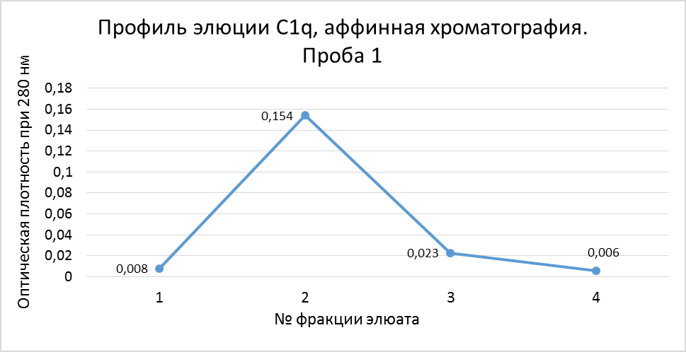***Рис. 3.1.*** *Профиль элюции С1q, выделенного из сыворотки путём осаждения белков полиэтиленгликолем (проба 1). Объём колонки для аффинной хроматографии – 7 мл, матрица – бромцианагароза с ковалентно пришитой миелопероксидазой человека, которая образует иммунный комплекс с антителами кролика к МПО человека. Элюцию проводили буфером высокой ионной силы (0,01 М натрий-фосфатный буфер, 1 М NaCl, 2 мМ ЭДТА). Скорость элюции составляла 15 мл/час. Элюат собирали по 15 мл на фракцию.*

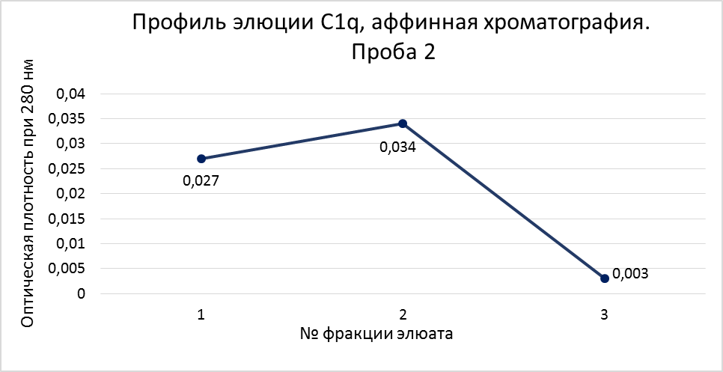

***Рис. 3.2****. Профиль элюции С1q, выделенного путём осаждения белков при уменьшении ионной силы сыворотки. Объём колонки для аффинной хроматографии – 7 мл, матрица – бромцианагароза с ковалентно пришитой миелопероксидазой человека, которая образует иммунный комплекс с антителами кролика к МПО человека. Элюцию проводили буфером высокой ионной силы (0,01 М натрий-фосфатный буфер, 1 М NaCl, 2 мМ ЭДТА). Скорость элюции составляла 15 мл/час. Элюат собирали по 15 мл на фракцию.*

Для того, чтобы убедиться, что элюат после аффинной хроматографии содержит С1q, отобрали аликвоты из фракций элюата с наибольшими значениями оптической плотности, которые проанализировали с помощью SDS-электрофореза в ПААГ (рис. 3.3).

С1q имеет особый паттерн разделения в ПААГ. Молекула С1q содержит 3 типа полипептидных цепей (А, B, C). После инкубации с ДТТ в процессе подготовки в SDS-электрофорезу дисульфидные связи разрываются и С1q распадается на полипептидные цепи. Цепи А и В близки по молекулярной массе и часто сливаются, образуя одну широкую полосу более насыщенной окраски (средняя стрелка на рисунке 3), имеющую большую молекулярную массу, чем полоса фракции С-цепей (нижняя стрелка на рисунке 3). Обычно после аффинной хроматографии чётко распознаются не только полосы, соответствующие полипептидным цепям белка (25-30 кДа), но и высокомолекулярная полоса, соответствующая фракции триплетов полипептидных цепей С1q, которые не полностью разделились в процессе SDS-электрофореза (верхняя стрелка на рисунке 3). Это было также подтверждено ранее с помощью иммуноблоттинга. Также обычно выявляются яркие полосы в промежутке между 30–100 кДа, обозначающие антитела, которые были смыты с колонки, и другие примеси.

Все препараты C1q, полученные лаборатории, сопоставляются со стандартным препаратом С1q, выделенным в лаборатории ранее (дорожка 3). С1q в стандартном препарате идентифицировали с помощью методов Fingerprint масс-спектрометрии и иммуноблоттинга.

Анализ элюата при помощи SDS-электрофореза в ПААГ показал, что элюат действительно содержит С1q. На рис. 3.3 представлена электрофореграмма элюата С1q после аффинной хроматографии для двух разных проб (дорожки 1,2). Отчётливо заметны высокомолекулярные примеси, которые впоследствии были удалены методом ионообменной хроматографии.

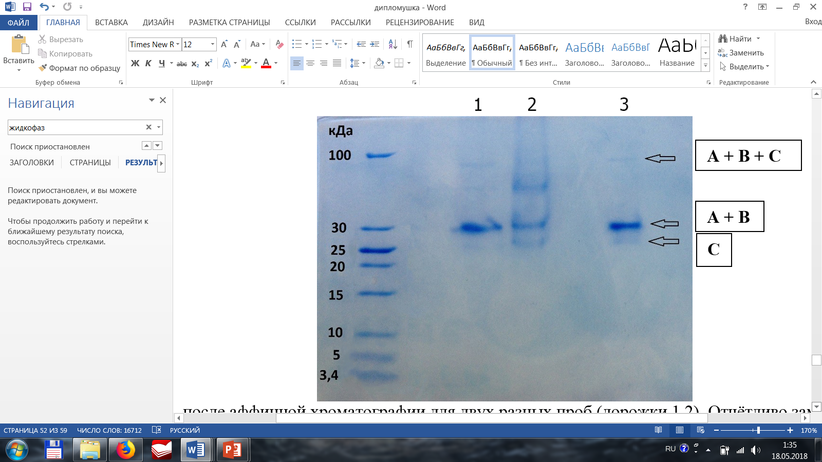

***Рис.3.3.*** *Электрофореграмма элюата С1q после аффинной хроматографии. Слева, напротив соответствующих полос молекулярных стандартов, указаны молекулярные массы (кДа); цифрами (1,2,3) отмечены дорожки, на которые были нанесены пробы:*

*1 – элюат С1q, полученный из пробы 1 после аффинной хроматографии;*

*2 – элюат С1q, полученный из пробы 2 после аффинной хроматографии;*

*3 – выделенный ранее препарат С1q, принятый за стандарт.*

Для дальнейшей работы отобрали элюат, полученный из первой пробы (осаждение белков сыворотки полиэтиленгликолем), так как содержание в нём С1q было значительно выше, чем в элюате из пробы 2.

Согласно профилю элюции С1q после ионообменной хроматографии (рисунок 3.4), С1q элюируется при незначительном повышении ионной силы элюента. Высокие значения оптической плотности (содержания С1q) имели 6 – 12 фракции элюата (наблюдалось значительное снижение оптической плотности в 11 фракции и последний пик роста оптической плотности в 12 фракции). Для последующего анализа SDS-электрофорезом в ПААГ были взяты фракции элюата 6-10 и 12 (рис. 3.5).

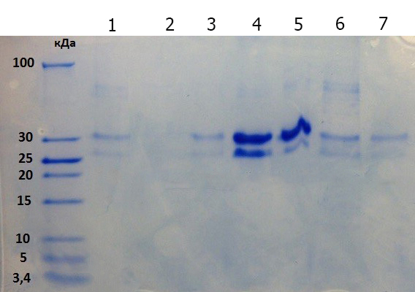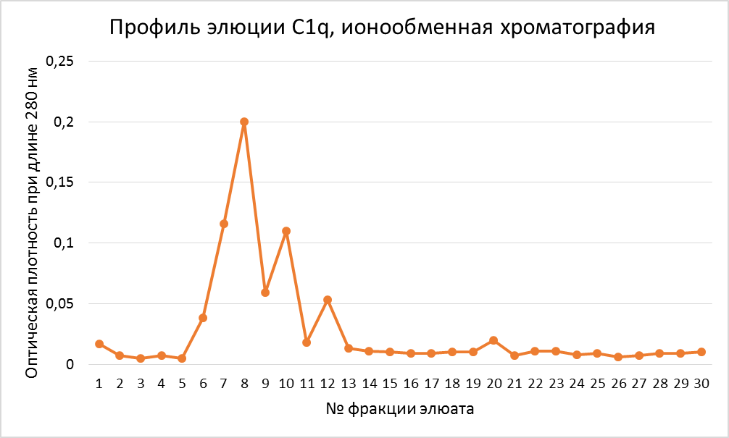***Рис. 3.4.*** *Профиль элюции С1q, ионообменная хроматография. Матрица – карбоксиметилцеллюлоза СМ-52, объём колонки – 7 мл. Элюент – 0,01 М натрий-фосфатный буфер, количество соли градуировано возрастает от 0,1 М NaCl до 0,8 М NaCl. Элюат собирали по 2 мл на фракцию. Скорость элюции составляла 15 мл/час.*

***Рис. 3.5.*** *Электрофореграмма элюата С1q, ионообменная хроматография. Слева, напротив соответствующих полос стандарта, указаны молекулярные массы (кДа); цифрами (1 - 7) отмечены дорожки для нанесения проб:*

*1 – стандартный препарат С1q;*

*2 – С1q, содержащийся в 6 фракции элюата с ионообменной колонки;*

*3 - С1q, содержащийся в 7 фракции элюата с ионообменной колонки;*

*4 - С1q, содержащийся в 8 фракции элюата с ионообменной колонки;*

*5 - С1q, содержащийся в 9 фракции элюата с ионообменной колонки;*

*6 - С1q, содержащийся в 10 фракции элюата с ионообменной колонки;*

*7 - С1q, содержащийся в 12 фракции элюата с ионообменной колонки.*

Из фракций элюата с наибольшей оптической плотностью (фракции 6, 7, 8, 9, 10, 12) отобрали аликвоты для анализа SDS-электрофорезом в ПААГ. Было доказано, что все они содержат очищенный С1q. Так как С1q присутствовал во всех данных фракциях элюата, 11 фракция элюата тоже должна содержать С1q. Поэтому для дальнейшего концентрирования были взяты 6 – 12 фракции элюата включительно. После того как полученный препарат С1q был сконцентрирован до 800 мкл, из препарата была отобрана аликвота на SDS-электрофорез (рис. 3.6). Было доказано, что С1q был выделен и успешно сконцентрирован. Согласно опыту, полученному ранее при работе с С1q, полосы выше полос (25-30 кДа), обозначающих фракции полипептидных цепей С1q (А, В, С), обозначают фракции нераспавшихся олигомеров С1q.

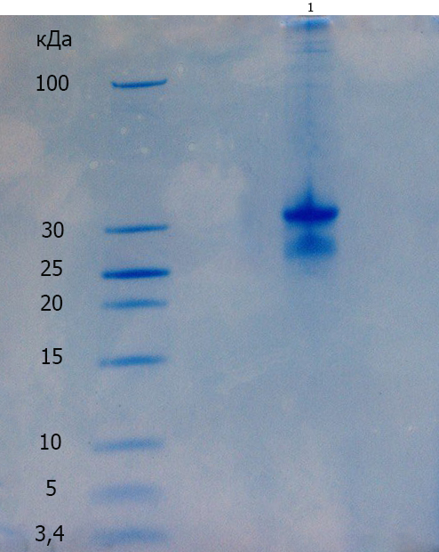

***Рис.3.6.*** *Электрофореграмма сконцентрированного препарата С1q. Слева, напротив соответствующих полос стандарта, указаны молекулярные массы (кДа), цифрой (1) отмечена дорожка, на которую была нанесена проба:   
1 – сконцентрированный препарат С1q.*

Сочетанием методов осаждения белков из сыворотки полиэтиленгликолем, аффинной хроматографии и ионообменной хроматографии был получен высокоочищенный препарат белка C1q.

3.2 **Оценка стехиометрии взаимодействия С1q с тахиплезином-1 методом жидкофазной протонной ЯМР-спектроскопии.**

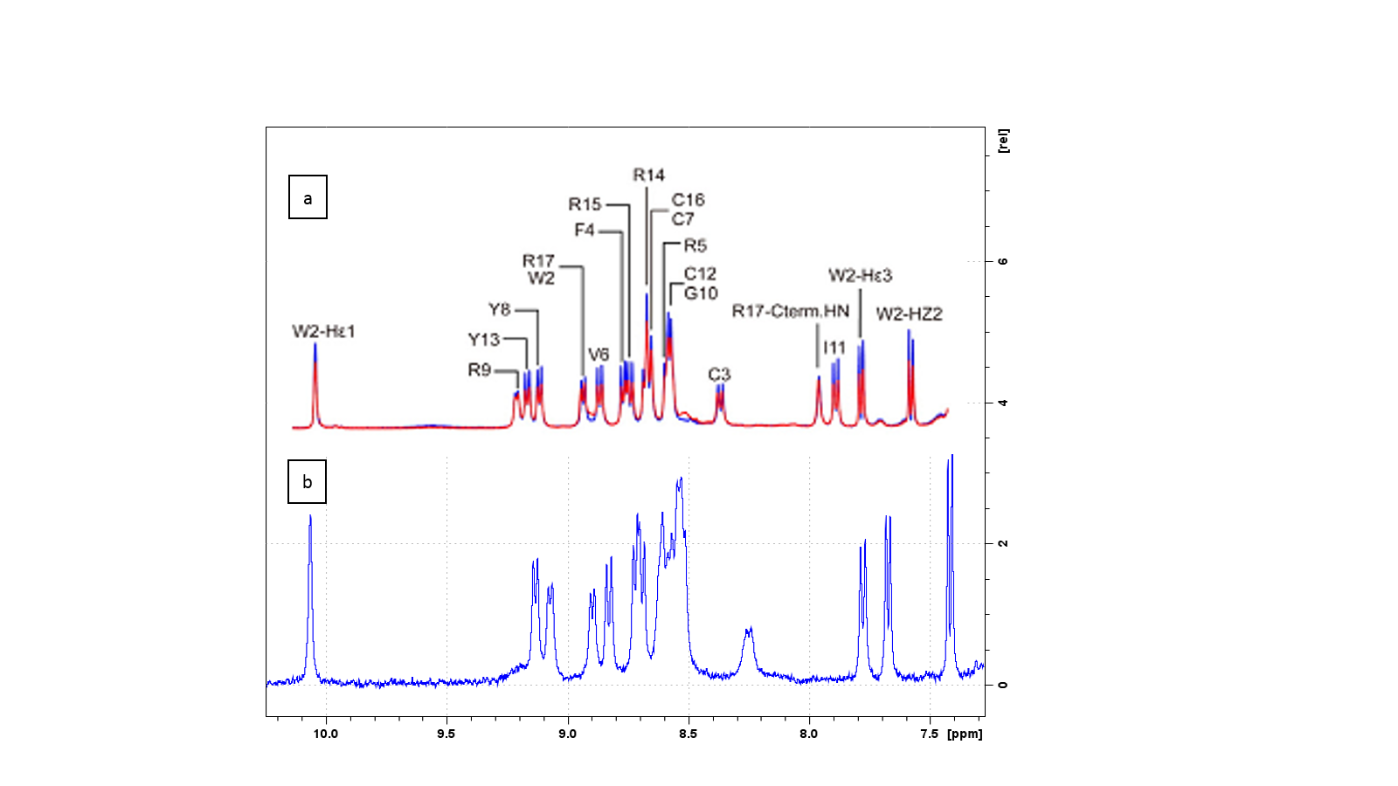Жидкофазная протонная ЯМР-спектроскопия проводилась под руководством сотрудника лаборатории биомолекулярного ЯМР И.С. Подкорытова в ресурсном центре СПбГУ. Для оценки стехиометрии взаимодействия пробу с С1q (концентрация белка – 2,13 мг/мл) титровали TP-1 (концентрация пептида в растворе – 4,35 мг/мл): последовательно добавляли 5 мкл; 5 мкл; 8 мкл; 15 мкл; 60 мкл; 180 мкл TP-1. Параллельно такие же количества TP-1 добавляли в контрольную пробу, не содержащую белка. После добавления порции TP-1 проводили измерение методом жидкофазной протонной ЯМР-спектроскопии. На ЯМР спектре пробы с C1q фиксировали наличие и интенсивность сигнала внешних подвижных цепей С1q (так как белковые молекулы невозможно идентифицировать данным методом, за сигнал внешних структур С1q принимали сигнал, полученный при измерении пробы с С1q в отсутствие TP-1), отсутствие/наличие сигнала TP-1 (при отсутствии сигнала TP-1 считали, что пептид связывается с С1q; при появлении сигнала TP-1 – что в растворе присутствует свободный TP-1). На ЯМР-спектре контрольной пробы фиксировали наличие и интенсивность сигнала TP-1. Полученный ЯМР-спектр ТР-1 хорошо согласуется с имеющимися литературными данными (рис. 3.7) (Kushibiki, 2014).

*Рис. 3.7. Сопоставление ЯМР-спектра тахиплезина-1, полученного методом жидкофазной протонной ЯМР-спектрометрии (b), с литературными данными (a).*

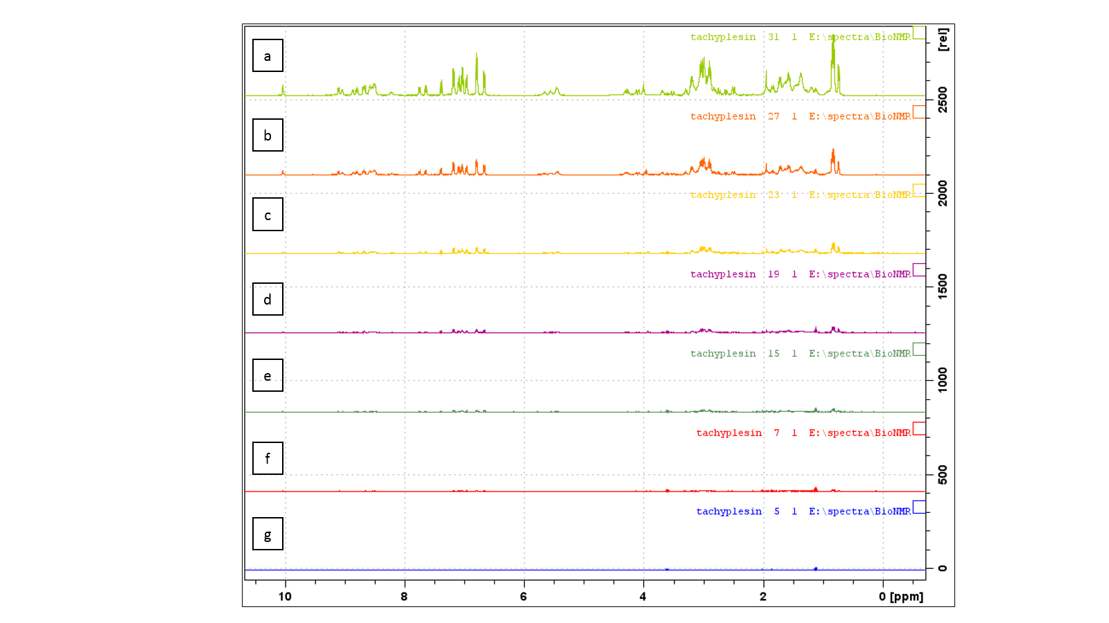После добавления первой порции TP-1 в пробу с С1q (рис. 3.8, f) наблюдали образование нерастворимого преципитата. На момент выпадения осадка в пробе содержалось 1,12 мг С1q (2,11 мг/мл) и 22,81 мкг ТР-1 (0,04 мг/мл), т.е. соотношение по массе TP-1/С1q составляло 0,02, на 1 молекулу С1q приходилось около 4 молекул TP-1, на 1 полипептидную цепь белка – 0,22 молекулы ТР-1. Чем больше TP-1 добавляли, тем более активно происходила преципитация. Было выдвинуто предположение о том, что осаждается комплекс TP-1 с С1q, позже подтверждённое методом SDS-электрофореза в ПААГ.

*Рис. 3.8. Титрование пробы с С1q тахиплезином-1. Спектр g соответствует пробе, не содержащей тахиплезина-1, спектр а – пробе, содержащей наибольшее количество тахиплезина-1. По оси х обозначены значения химического сдвига, долей (напряжённости поля) на млн.*

По мере титрования ТР-1 контрольной пробы наблюдалось возрастание интенсивности сигнала ТР-1 (рис. 3.9).

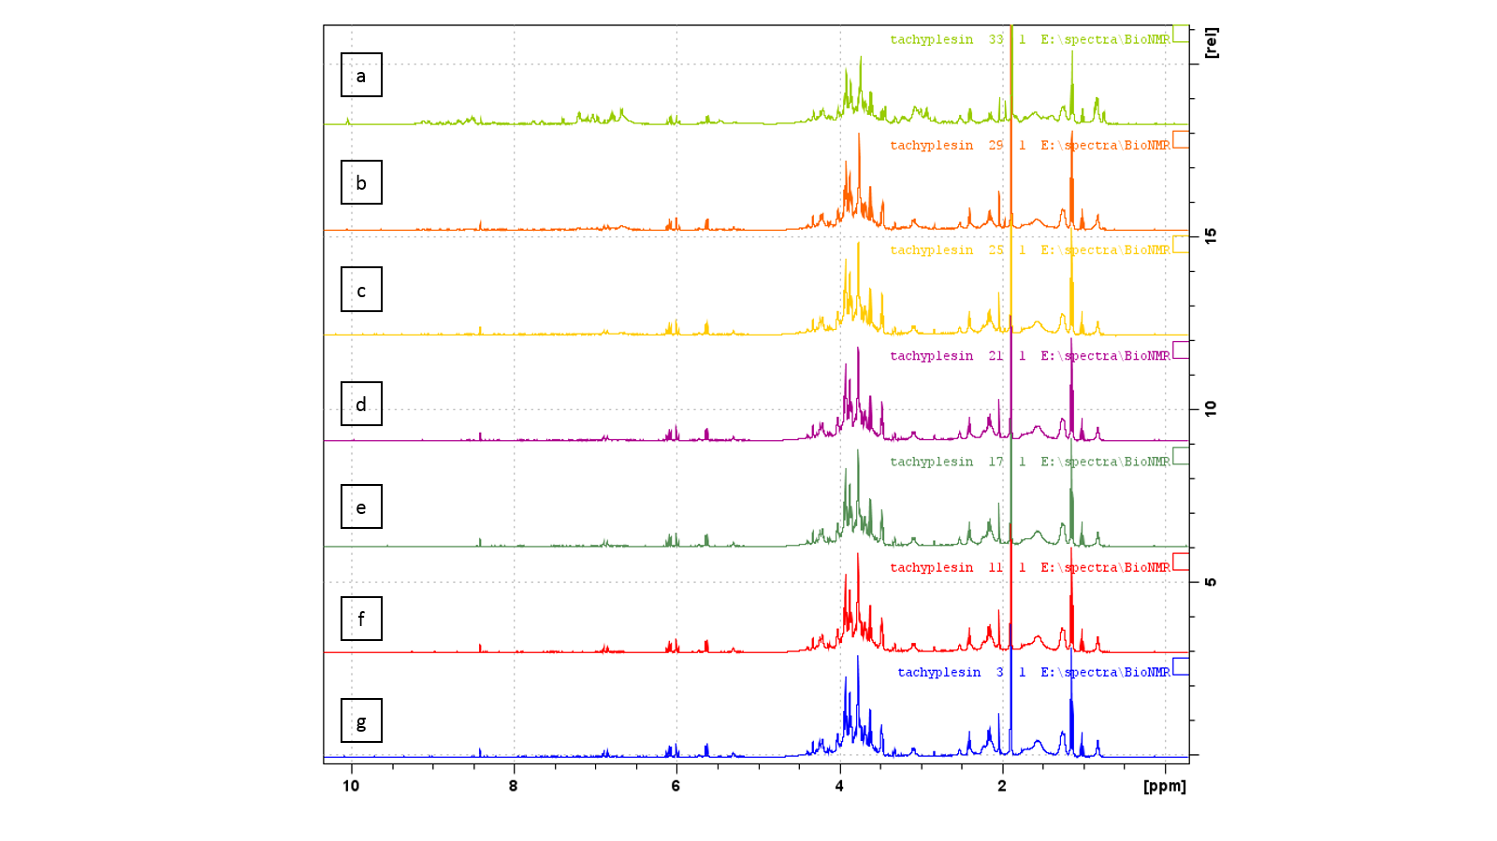

*Рис. 3.9. Возрастание интенсивности сигнала тахиплезина-1 по мере титрования контрольной пробы, не содержащей С1q. Спектр g соответствует контрольной пробе, не содержащей тахиплезина-1, спектр а – контрольной пробе, содержащей наибольшее количество тахиплезина-1. По оси х обозначены значения химического сдвига, долей (напряжённости поля) на млн.*

Появление сигнала ТР-1 на ЯМР-спектре пробы с С1q (рис. 3.9, а; рис. 3.10, b) было зарегистрировано после добавления последней порции TP-1 (итоговый объём добавленного раствора TP-1 с концентрацией 4,35 мг/мл составил 273 мкл). На момент появления сигнала ТР-1 на ЯМР-спектре в пробе с С1q содержалось 1,12 мг С1q (1,4 мг/мл) и 1,19 мг TP-1 (1,5 мг/мл), т.е. соотношение по массе ТР-1/С1q составляло 1,06, на 1 молекулу С1q приходилось примерно 215 молекул TP-1, а на 1 полипептидную цепь белка – около 12 молекул ТР-1.

*Рис. 3.10. ЯМР-спектры: a) тахиплезина-1 по завершении титрования контрольной пробы;   
b) тахиплезина-1 в пробе, содержащей С1q;   
с) пробы с С1q, содержащей 21,74 мкг тахиплезина-1;   
d) пробы с С1q, не содержащей тахиплезина-1.*

Учитывая, что насыщение связывания с С1q произошло в интервале между предпоследним (рис.3.9, b) и последним (рис. 3.9, a) измерением, согласно расчётам, на момент появления свободного TP-1 в пробе с С1q соотношение TP-1/C1q по массе составило 0,7–1,1; по количеству молекул – 140–215 молекул TP-1 на молекулу С1q (8–12 молекул TP-1 на 1 полипептидную цепь С1q).

* 1. **Оценка стехиометрии взаимодействия С1q с тахиплезином-1 методом последовательных разведений преципитата**

Полученный в ходе ЯМР-спектроскопии преципитат (рис. 3.11) далее был исследован с помощью SDS-электрофореза в ПААГ (рис. 3.12). Было установлено, что полученный осадок содержит С1q и ТР-1. Интенсивность окраски полосы, соответствующей ТР-1, показывает, что пептид присутствует в комплексе в большем, чем C1q, количестве по массе, и, соответственно, в большем на 2-3 порядка количестве в молярном соотношении.

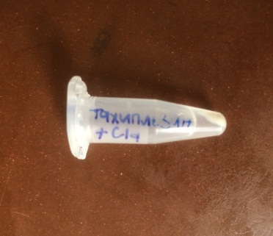

*Рис. 3.11. Преципитат комплекса С1q и тахиплезина-1*

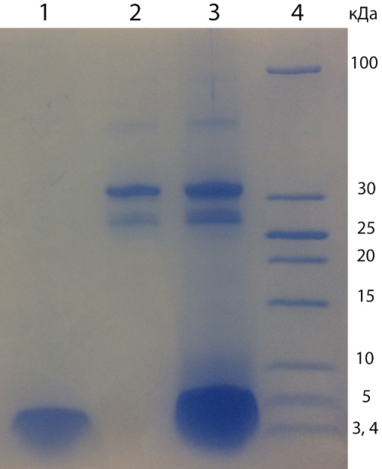

*Рис. 3.12. Преципитат комплекса С1q и TP-1:*

*1 – стандарт TP-1*

*2 – стандарт C1q*

*3 – комплекс С1q и TP-1*

*4 – стандарты молекулярных масс*

Для оценки стабильности нерастворимого комплекса тахиплезина-1 и С1q преципитат трижды промыли буфером (PBS), после чего содержимое супернатанта исследовали электрофоретическим методом. Так как супернатант после каждой промывки преципитата имел небольшие значения оптической плотности при 280 нм и, соответственно, содержал белок в низкой концентрации, для визуализации содержимого в ПААГ с помощью окрашивания Кумасси требовалось сконцентрировать большой объём супернатанта (100 мкл). SDS-электрофорез в ПААГ показал (рис. 3.13), что супернатант после промыва преципитата содержит только ТР-1 в небольших количествах: около 4,42 мкг ТР-1 в 100 мкл отмыва. Следовательно, комплекс С1q и ТР-1 достаточно стабильный.

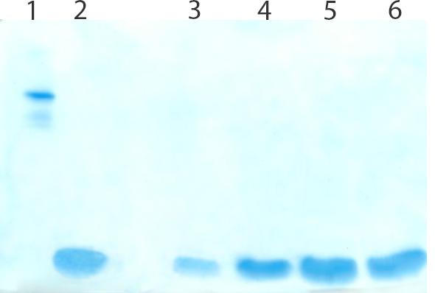

*Рис. 3.13. Содержание тахиплезина-1 в сконцентрированных отмывах преципитата:*

*1 – стандарт C1q;*

*2 – стандарт TP-1;*

*3 – супернатант после центрифугирования* *преципитата комплекса TP-1 и C1q;*

*4 – I отмыв преципитата буфером;*

*5 – II отмыв преципитата буфером;*

*6 – III отмыв преципитата буфером.*

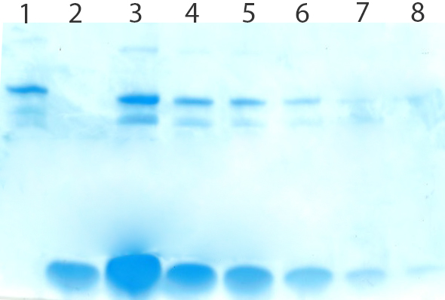

*Рис. 3.14. Последовательные разведения преципитата комплекса С1q и TP-1:*

*1 – стандарт C1q;*

*2 – стандарт TP-1;*

*3–8 – разведения I–VI преципитата комплекса C1q и TP-1.*

Стехиометрию связывания ТР-1 и С1q дополнительно оценивали с помощью последовательных разведений преципитата. Для этого преципитат перерастворяли в буфере для проб, приготовляли серию из шести разведений, после чего подвергали их разделению в ПААГ в денатурирующих условиях в присутствии SDS. Сопоставление со стандартами с известными концентрациями осуществляли по интенсивности окрашивания полос на ПААГ после SDS-электрофореза (рис. 3.14). Стандарты содержали 4,25 мкг С1q и 4,42 мкг ТР-1 соответственно. Интенсивность окрашивания полос оценивали при помощи программы GelQuantNET. Cоотношение по массе TP-1/C1q в преципитате составило примерно 1–2; по количеству молекул – около 200–400 молекул TP-1 на 1 молекулу С1q (10–25 молекул TP-1 на 1 полипептидную цепь C1q). Эти расчёты хорошо согласуются с данными, полученными в ходе ЯМР-спектроскопии.

**3.4 Исследование преципитата комплекса С1q и ТР-1 методом атомной силовой микроскопии**

Преципитат комплекса С1q и ТР-1, раствор ТР-1 с концентрацией 4,53 мг/мл и стандартный С1q с концентрацией 2 мг/мл, полученный ранее в лаборатории, были исследованы методом атомной силовой микроскопии старшим научным сотрудником Лаборатории биофизики макромолекул НИЦ «Курчатовский институт» – ФГБУ «Петербургский институт ядерной физики им. Б.П. Константинова», к.б.н. В.В. Егоровым. В пробе, содержащей ТР-1, были обнаружены крупные олигомеры пептида размером 10х60 нм (рис. 3.15). В пробе с преципитатом комплекса С1q и ТР-1 были найдены кристаллоподобные структуры (рис. 3.16). На основании этих данных было выдвинуто предположение о том, что в растворах с такой концентрацией пептида ТР-1 образует олигомеры и установленное ранее соотношение ТР-1 и С1q в преципитате обусловлено тем, что с белком связываются уже образовавшиеся олигомеры пептида.

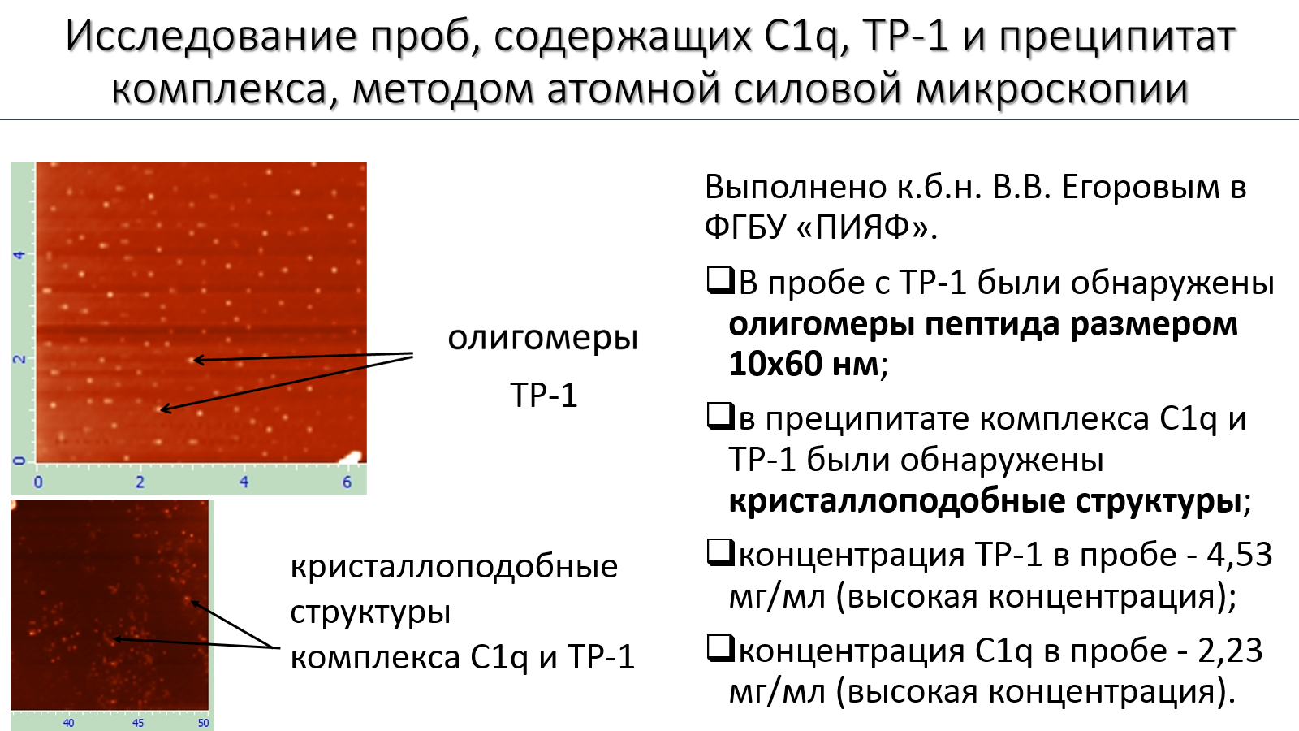

*Рис. 3.15. Олигомеры в пробе с тахиплезином-1.*

**

*Рис.3.16. Кристаллоподобные структуры в преципитате комплекса С1q-TP-1.*

Такое соотношение АМП/С1q в комплексе – не единичный случай. В работах van den Berg et al., Groeneveld et al. показано, что соотношение HNP-1/С1q в комплексе довольно велико. В исследовании van den Berg et al. 7 мкг С1q полностью связали 50 мкг дефенсинов [8] Groeneveld et al. продемонстрировали, что 2 мкг С1q может связать примерно 10 мкг дефенсинов [9]. Согласно экспериментальным данным, 40 мкг дефенсинов ингибируют антимикробныю активность 128 мкг смеси, содержащей HNP-1, HNP-2, HNP-3. Установлено, что дефенсины млекопитающих в растворе находятся преимущественно в виде димеров (Suresh, 2006). Димеризация показана и для ареницина-1 [34]. Олигомеризация при связывании с фосфолипидами мембраны показана для многих АМП, в том числе для дефенсинов (Chen, 2012) и тахиплезина (Lipkin, 2015).

**ЗАКЛЮЧЕНИЕ**

Нарушения функционирования системы комплемента являются причиной тяжёлых заболеваний, терапия которых либо очень дорогостоящая, либо до сих пор не разработана. В связи с этим необходимо создать лекарственные препараты, эффективно регулирующие действие комплемента и имеющие низкую себестоимость. В качестве регуляторов комплемента могут выступать АМП, для которых характерно доминирование β-структуры, стабилизированной дисульфидными связями. Продукция АМП в клетках *E.coli* или с помощью пептидного синтезатора имеет более низкую себестоимость, чем продукция белков, требующих посттрансляционных модификаций (таких как С1Inh, антитела), которая возможна только в клетках млекопитающих. Кроме того, существует возможность разработать и синтезировать АМП, не встречающиеся в природе, но имеющие оптимальный терапевтический эффект.

Моделью для изучения взаимодействия АМП с компонентами комплемента может выступать комплекс ТР-1 и С1q. Белок С1q – паттерн-распознающая молекула, инициирующая активацию комплемента по классическому пути, более того, С1q имеет и ряд функций, не связанных с системой комплемента. Следовательно, С1q может быть мишенью для лекарственных препаратов. В данной работе методами протонной жидкофазной ЯМР-спектроскопии и электрофореза в денатурирующих условиях в присутствии SDS было подтверждено описанное в литературе взаимодействие ТР-1 с С1q (Chen, 2005), а также приводятся данные, позволяющие оценить приблизительную стехиометрию этого взаимодействия. Полученные экспериментальные данные согласуются с имеющимися в литературе косвенными свидетельствами множественного связывания дефенсинов с молекулой C1q. Результаты исследования позволяют предположить, что в последующих экспериментах необходимо учитывать концентрации, при которых молекулы С1q взаимодействуют с АМП. Олигомеризация различных АМП в растворе была описана в литературе (Suresh, 2006, Пантелеев, 2016), тем не менее, соответствующие данные об олигомеризации ТР-1 в растворе отсутствуют. Сложная стехиометрия препятствует количественной оценке взаимодействия традиционными методами, такими как метод поверхностного плазмонного резонанса SPR [6].

В качестве плана для дальнейшего изучения взаимодействия С1q и ТР-1 можно предложить исследовать полученные кристаллоподобные структуры комплекса С1q и ТР-1 методом кристаллографии, а также взаимодействие С1q и ТР-1 при различных концентрациях белка и пептида.

**ВЫВОДЫ**

1) Метод, сочетающий осаждение белков полиэтиленгликолем с последующей аффинной и ионообменной хроматографиями, является более эффективным для выделения C1q из сыворотки крови человека, чем метод, включающий осаждение белков из сыворотки при уменьшении её ионной силы.

2) При взаимодействии тахиплезина-1и C1q в высоких концентрациях (4,53 мг/мл для TP-1 и 2,23 мг/мл для С1q соответственно) формируется стабильный преципитат.

3) Соотношение по количеству молекул в полученном преципитате комплекса тахиплезин-1-С1q приблизительно составило: 200 : 1. Данные, полученные при анализе интенсивности окрашивания полос в ПААГ, хорошо согласуются хорошо согласуются с расчётами, полученными после проведения ЯМР-спектроскопии.

# СПИСОК СОКРАЩЕНИЙ

АМП – антимикробные пептиды

ДТТ – дитиотриетол

МАК – мембран-атакующий комплекс

МПО – миелопероксидаза

ПААГ – полиакриламидный гель

ПСА – персульфат аммония

ТЕМЕД – тетраметилэтилендиамин

ЦНС – центральная нервная система

ЭДТА – этилендиаминтетраацетат

aHUS – (atypical hemolytic uremic syndrome) – атипичный гемолитико-уремический синдром

C1inh – (C1 inhibitor) – C1 ингибитор

CRP – (C-reactive protein) – C-реактивныйбелок

DAF – (Decay-accelerating factor) – фактор ускоряющий диссоциацию (C3-конвертазы)

GPI (anchor) - гликозилфосфатидилинозитоловый (якорь)

HIV – (Human immunodeficiency virus) – вирус иммунодефицита человека

HNPs – (Human neutrophil peptides: HNP-1, HNP-2, HNP-3 и HNP-4) – α-дефенсины человека

IL – интрелейкин

MASP-1 и -2 – (MBL-associated Serine Protease (-1 и -2)) – сериновые протеиназы ассоциированы с MBL

MBL – (Mannose-binding lectin) – маннозо-связывающийлектин

MCP – (Membrane cofactor protein) – мембранный кофакторный белок

NK-клетки – натуральные киллеры

PBS – (Phosphate buffered saline) – 0,01 M натрий-фосфатный буфер c 0,15 М NaCl pH 7,4)

PG – (Protegrins: PG-1, PG-2, PG-3, PG-4, PG-5) – протегрины – антимикробные пептиды свиньи

SDS – (Sodium dodecyl sulfate) – додецилсульфат натрия

SPR – (Surface plasmon resonance) – поверхностный плазмонный резонанс

TLR – (Toll-like receptors) – толл-подобные рецепторы

TNFα – (Tumor necrosis factor α) – фактор некроза опухоли α

**СПИСОК ЛИТЕРАТУРЫ**

(1) Шамова О. и Орлов Д. (2013) Антимикробные пептиды в реализации защитных функций организма. *Медицинский академический журнал,* 13(3). сс.42-52

(2) Shih, A. and Murali, M. (2015). Laboratory tests for disorders of complement and complement regulatory proteins. *American Journal of Hematology*, 90(12), pp.1180-1186.

(3) Mathern, D. and Heeger, P. (2015). Molecules great and small: the complement system. *Clinical Journal of the American Society of Nephrology,* 10(9), pp.1636-1650.

(4) Ricklin, D. and Lambris J. (2013). Complement in immune and inflammatory disorders: pathophysiological mechanisms. *The Journal of Immunology,* 190(8), pp. 3831–3838.

(5) Reid, K. (2018). Complement Component C1q: Historical Perspective of a Functionally Versatile, and Structurally Unusual, Serum Protein. *Frontiers in Immunology,* 9, pp.1-6.

(6) Умнякова Е. (2017). Диссертация на соискание учёной степени кандидата биологических наук на тему: Модуляция системы комплемента антимикробными пептидами. сс.1-151.

(7) Prohászka, Z. and Német, K. (1997) Defensins purified from human granulocytes bind c1q and activate the classical complement pathway like the transmembrane glycoprotein gp41 of HIV- 1. *Molecular Immunology*, 34(11), pp.809-816.

(8) van den Berg R. and Faber-Krol M. (1998) Inhibition of activation of the classical pathway of complement by human neutrophil defensins. *Blood*, 92(10), pp.3898–3903.

(9) Groeneveld T. and Ramwadhdoebe T. (2007) Human neutrophil peptide-1 inhibits both the classical and the lectin pathway of complement activation. *Molecular Immunology*, 44(14), pp.3608–3614.

(10) Ройт А. и Бростофф, Дж. (2000) Иммунология. М.: Мир, 592с.

(11) Кокряков В. (2006) Очерки о врождённом иммунитете. СПб: Наука, 261с.

(12) Abbas A. and Lichtman A. Basic Immunology. 2nd ed. Saunders, pp.323.

(13) Lehrer R. (2014) Antimicrobial peptides and innate immunity. Springer, pp.287.

(14) Berends E. (2014) Bacteria under stress by complement and coagulation*. FEMS Microbiology Reviews*, 38, pp.1146-1171.

(15) Sarma J. and Ward P. (2011) The complement system. *Cell Tissue Research*, 343(1), pp.227-235.

(16) Одинцов Ю. и Перельмутер В. (2007) *Биологические функции комплемента*. Бюллютень сибирской медицины, 2, сс.72-82.

(17) Merle N. and Church S. (2015) Complement system part I – molecular mechanisms of activation and regulation. *Frontiers of Immunology*, 6(262), pp.1-30.

(18) Kishore U. and Thielens N. (2016) State-of-the-art research on C1q and the classical complement pathway. *Frontiers of Immunology*, pp.1-100.

(19) Manderson A. and Pickering M. (2001) Continual low-level activation of the classical complement pathway. *Journal of Experimental Medicine,* 194(6), pp.747-756.

(20) Ootes (2014)The bacterial mechanism of the complement membrane attack complex. Master: molecular and cellular life sciences, pp.1-21.

(21) Gaboriaud C. and Gupta R. (2013) The serine protease domain of MASP-3: enzymatic properties and crystal structure in complex with ecotin. *PLOS ONE*, 8(7), pp.1-13.

(22) Elvington M. and Liszewsky M. (2016) Evolution of the complement system: from defense of the single cell to guardian of the intravascular space. *Immunological Reviws*, 274, pp.9-15.

(23) Schmidt C. and Lambris J. (2016) Protection of host cells by complement regulators. *Immunological Reviws*, 274, pp.152-171.

(24) Merle N. and Noe R. (2015). Complement system part II – role in immunity. *Frontiers of Immunology*, 6(257), pp.1-26.

(25) Wang H. and Ricklin D. (2016) Complement activation fragment C4a mediates effector functions by binding as untethered agonist to protease-activated receptors 1 and 4. *PNAS Early Edition*, pp.1-6.

(26) Liszewski M. and Kolev M. (2013) Intracellular complement activation sustains T cell homeostasis and mediates effector differentiation. *Immunity*, 39, pp.1143-1157

(27) Liszewski M. and Java A. (2016) Complement deregulation and disease: insights from contemporary genetics. *Annual Review of Pathology: Mechanisms of Disease, published online.*

(28) Noris M. and Remuzzi J. (2009) Atypical hemolytic-uremic syndrome. The New England Journal of Medicine, 361(17), pp.1676-1687.

(29) Ghebrehiwet B. and Hosszu K. (2012) The C1q family of proteins: insights into the emerging non-traditional functions. *Frontiers of Immunology*, 3(52), pp.1-9.

(30) Ghebrehiwet B. and Hosszu K. (2014) Mocyte expressed macromolecular sensors of danger: implications in SLE. *Frontiers of Immunology*, 5(278), pp.1-9.

(31) Ghebrehiwet B. and Hosszu K. (2017) C1q as an autocrine and paracrine regulator of cellular functions. *Molecular Immunology*, 84, pp.26-33.

(32) Gaboriaud C. and Frachet P. (2012) The human C1q globular domain: structure and recognition of non-immune self ligands. *Frontiers of Immunology*, 2(92), pp.1-8.

(33) Chen J and Xu X. (2005) Tachyplesin activates the classic complement pathway to kill tumor cells. *Cancer Research*, 65(11), pp.4614-4622.

(34) Пантелеев П. и Болосов И. (2015) Строение и биологические функции β-шпилечных антимикробных пептидов. *Acta Naturae*, 7(24), cc.39-50.

(35) Берлов М. и Умнякова Е. (2015) Взаимодействие ареницина-1 с белком С1q. Биоорганическая химия, 41(6), сс.664-668.   
(36) Бёккер Ю. (2009) Спектроскопия. М.: Техносфера, 528с.

(37) Гюнтер Х. (1984) Введение в курс спектроскопии ЯМР. М.: Мир. 478с.